**СОДЕРЖАНИЕ**

Введение 7

1 Современный подход к организации путешествий с использованием сети интернет 9

1.1 Роль и развитие туризма в современном обществе 9

1.2 Оценка современного состояния туризма и туристической инфраструктуры в Республике Беларусь 14

1.3 Основные методы регулирования туризма 18

1.4 Описание социальных сетей и их нахождение в поисковой выдаче 19

1.5 Современные сервисы интернет в области туризма 21

2 Анализ бизнес-процессов и эффективности использования элементов социальных сетей в организации ООО «Флайтрэвел» 28

2.1 Анализ мирового рынка туризма в контексте данных ООО «Флайтрэвел» 28

2.2 Описание товара и организационная структура ООО «Флайтрэвел» 34

2.3 Инициализация и анализ бизнес-процессов организации ООО «Флайтрэвел» 35

2.4 Анализ деятельности ООО «Флайтрэвел» в рамках разработанного бизнес-процесса 38

2.5 Анализ эффективности и направлений использования элементов социальных сетей 42

3 Разработка программной поддержки для организации путешествий с элементами социальной сети 45

3.1 Постановка задачи для разработки программной поддержки организации путешествий с элементами социальной сети 45

3.2 Спецификация системы (документирование вариантов использования) 49

3.3 Модели представления системы 52

3.4 Информационная модель системы 55

3.5 Обоснование оригинальных решений по использованию технических и программных средств 58

3.6 Описание обобщённого алгоритма и алгоритмов программных модулей системы 59

3.7 Руководство пользователю по установке и работе системы 63

3.8 Результаты тестирования разработанной системы 70

4 Охрана труда. Организация лечебно-профилактического обслуживания работающих в ООО «Альфаретта» 72

5 Технико-экономическое обоснование эффективности разработки и использования программного продукта принятия решений организацией путешествий с элементами социальной сети 79

5.1 Характеристика программного средства принятия решений организацией путешествий 79

5.2 Расчёт сметы затрат на разработку ПС 80

5.3 Определение экономического эффекта при разработке программного продукта по индивидуальному заказу 90

Заключение 92

Список использованных источников 93

[Приложение А (обязательное) Диаграмма компонентов системы «Поддержка   
 принятия решений организации путешествий с элементами   
 социальной сети» 94](#_Toc389141294)

[Приложение Б (обязательное) Диаграмма развертывания системы   
 «Поддержка принятия решений организации путешествий с   
 элементами социальной сети» 95](#_Toc389141295)

[Приложение В (обязательное) Диаграмма классов системы «Поддержка   
 принятия решений организации путешествий с элементами   
 социальной сети» 96](#_Toc389141296)

[Приложение Г (обязательное) Диаграмма состояний системы «Поддержка   
 принятия решений организации путешествий с элементами   
 социальной сети» 98](#_Toc389141297)

[Приложение Д (обязательное) Диаграмма последовательности системы   
 «Поддержка принятия решений организации путешествий с   
 элементами социальной сети» 99](#_Toc389141298)

**ВВЕДЕНИЕ**

За последнее десятилетие современное белорусское общество претерпело множество изменений во всех сферах своей жизнедеятельности. Кругом осуществляется переход на автоматизированные системы обслуживания, разрабатываются проекты указов президента о снижении доли наличных денег; начиная от мелких компаний и заканчивая крупными корпорациями - везде настолько автоматизируется рабочий процесс, что без вычислительных устройств уже невозможно их существование.

Все маркетинговые и рекламные кампании переносятся в систему интернета и уже настолько имеют свою силу и результат, что их эффективность и уровень конверсии в несколько раз начал превышать эти же показатели в сравнении с устаревшими, уже давно закрепившимися способами.

Сегодня интернет-технологии играют важнейшую роль в информационном взаимодействии между людьми и в системах распространения информации различного рода. В частности, веб-сайты по размещению различной информации о местах отдыха, исторических и культурных достопримечательностях стран, их городов, природных мест, красивых ландшафтов и др. позволяют пользователю проанализировать данную информацию и составить наиболее интересный для себя маршрут путешествия, выбрать наиболее подходящее место для отдыха, найти определенную информацию об интересующих его исторических или культурных местах страны, в которой он планирует находиться.

Веб-сайты, предоставляющие пользователям информацию о различных местах отдыха, об особенностях местной кухни или об интересных мероприятиях, проводимых в то или иное время, выходят на новый качественный уровень, если они предоставляют возможность пользователям делиться своими личными впечатлениями о той или иной информации, размещенной на их страницах. Пользователи, имея возможность оставлять свои комментарии, создавать личные статьи о своих маршрутах путешествий, которые потом могут быть прочитаны другими пользователями, обмениваться между собой впечатлениями о посещении различных мест и мероприятий, переходят на некоторый новый качественный уровень коммуникации между собой. Такой веб-сайт будет пользоваться большей популярностью среди людей, интересующихся тематикой путешествий, чем сайт, который предоставляет лишь статическую информацию.

Целью данного дипломного проекта является оптимизация сервисных служб управления информационными ресурсами при поддержке принятия решений организации путешествий с элементами социальной сети на основе создания современного веб-приложения, которое будет предоставлять возможность удобного и наглядного предоставления информации о различных местах отдыха, о достопримечательностях различных стран, их городов и природных мест.

Веб-приложение будет предоставлять широкие возможности для взаимодействия пользователей между собой. Им будет предоставлена возможность обмениваться между собой впечатлениями о посещенных местах, оставлять отзывы, комментировать высказывания других пользователей.

Перед началом проектирования системы были поставлены следующие задачи:

– разработать веб-сайт, наполнение содержимым которого будет широко поддерживаться со стороны пользователей;

– разработать дружелюбный пользовательский интерфейс веб-приложения для наглядного представления информации;

– разработать поисковую систему по содержимому разделов;

– разработать рейтинговую систему для осуществления оценок различного содержимого веб-сайта пользователями-участниками системы;

– реализовать возможность комментирования различного рода содержимого веб-сайта.

Также для оптимизации сервисных служб управления информационными ресурсами и их моделей, были поставлены следующие задачи:

– исследовать методы повышения эффективности в сфере работы компании;

– представить обзор существующих подходов к реализации поставленных перед компанией задач;

– провести анализ методов оптимизации работы по поддержке решений организации;

– разработать функционирующую, отвечающую современным требованиям поддержку принятия решений организации путешествий с элементами социальной сети.

В данном дипломном проекте объектом исследования выступают сервисные службы управления информационными ресурсами, предметом – модели организации сервисных служб.

**1 СОВРЕМЕННЫЙ ПОДХОД К ОРГАНИЗАЦИИ ПУТЕШЕСТВИЙ С ИСПОЛЬЗОВАНИЕМ СЕТИ ИНТЕРНЕТ**

**1.1 Роль и развитие туризма в современном обществе**

Путешествие – это передвижение по какой-либо территории или акватории с целью их изучения, а также с общеобразовательными, познавательными, спортивными и другими целями.

Туризм — временные выезды ([путешествия](http://ru.wikipedia.org/wiki/%D0%9F%D1%83%D1%82%D0%B5%D1%88%D0%B5%D1%81%D1%82%D0%B2%D0%B8%D1%8F)) людей в другую страну или местность, отличную от места постоянного жительства. Срок от 24 часов до 6 месяцев в течение одного календарного года или с совершением не менее одной ночевки в развлекательных, оздоровительных, спортивных, гостевых, познавательных, религиозных и иных целях без занятия деятельностью, оплачиваемой из местного источника [1].

Классификаций туризма достаточно много. В первую очередь различают выездной, въездной и внутренний туризм.

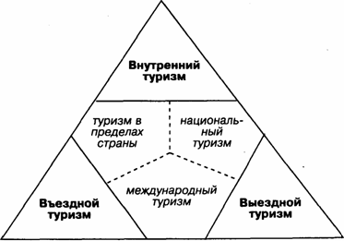

Рисунок 1.1 – Классификация туризма

Выездной туризм - связан с перемещением граждан одной страны за её границы. Внутренний туризм - перемещение туристов внутри одной страны. Въездной туризм - въезд иностранцев на территорию государства.

Туризм в мировой экономике - один из ведущих создателей рабочих мест, так как создает свыше 75 млн рабочих мест во всем мире. Каждый двенадцатый человек работает в сфере туризма. Международный туризм обеспечивает занятость прежде всего молодежи и женщин как в городах, так и в сельской местности.

С древних времен множество людей отправлялись в путешествия с целью изучения мира и открытия новых территорий, с [торговыми](http://ru.wikipedia.org/wiki/%D0%A2%D0%BE%D1%80%D0%B3%D0%BE%D0%B2%D0%BB%D1%8F), [дипломатическими](http://ru.wikipedia.org/wiki/%D0%94%D0%B8%D0%BF%D0%BB%D0%BE%D0%BC%D0%B0%D1%82%D0%B8%D1%8F), военными, религиозными и иными миссиями. Все эти путешественники нуждались в определённых услугах со стороны местного населения в плане размещения, питания и т. д.

Этап массового туризма характеризуют зарождением специализированных предприятий по производству туристических услуг ([XIX век](http://ru.wikipedia.org/wiki/XIX_%D0%B2%D0%B5%D0%BA)), а также становлением массового и социального туризма (до [Второй мировой войны](http://ru.wikipedia.org/wiki/%D0%92%D1%82%D0%BE%D1%80%D0%B0%D1%8F_%D0%BC%D0%B8%D1%80%D0%BE%D0%B2%D0%B0%D1%8F_%D0%B2%D0%BE%D0%B9%D0%BD%D0%B0)) и быстрым развитием индустрии туризма и массового конвейерного туризма (до [80-х годов](http://ru.wikipedia.org/wiki/1980-%D0%B5) [XX века](http://ru.wikipedia.org/wiki/XX_%D0%B2%D0%B5%D0%BA)).

Зарождению массового туризма способствовало развитие промышленности, а как следствие — разграничение свободного времени, появление оплачиваемых отпусков. Кроме того, революционное развитие транспорта — появление [парохода](http://ru.wikipedia.org/wiki/%D0%9F%D0%B0%D1%80%D0%BE%D1%85%D0%BE%D0%B4), [паровоза](http://ru.wikipedia.org/wiki/%D0%9F%D0%B0%D1%80%D0%BE%D0%B2%D0%BE%D0%B7), расширение сети дорог также сыграло важную роль.

После экономического спада, связанного со [Второй мировой войной](http://ru.wikipedia.org/wiki/%D0%92%D1%82%D0%BE%D1%80%D0%B0%D1%8F_%D0%BC%D0%B8%D1%80%D0%BE%D0%B2%D0%B0%D1%8F_%D0%B2%D0%BE%D0%B9%D0%BD%D0%B0), начался новый этап. С [50](http://ru.wikipedia.org/wiki/1950-%D0%B5)—[60-х годов](http://ru.wikipedia.org/wiki/1960-%D0%B5) [XX века](http://ru.wikipedia.org/wiki/XX_%D0%B2%D0%B5%D0%BA) началось активное развитие туристических фирм. [Европейский](http://ru.wikipedia.org/wiki/%D0%95%D0%B2%D1%80%D0%BE%D0%BF%D0%B0) туризм был ориентирован на прием американских туристов, а с [1970-х](http://ru.wikipedia.org/wiki/1970-%D0%B5) годов, наметился рост и выездного туризма.

С [1980-х годов](http://ru.wikipedia.org/wiki/1980-%D0%B5) темпы роста туризма замедлились, а массовый туризм трансформировался в дифференцированный. Туризм становится [стилем жизни](http://ru.wikipedia.org/wiki/%D0%A1%D1%82%D0%B8%D0%BB%D1%8C), усиливается тенденция к расширению ассортимента услуг, появлению новых объектов рекреации. Популярными становятся индивидуальные туры, [экологический](http://ru.wikipedia.org/wiki/%D0%AD%D0%BA%D0%BE%D0%BB%D0%BE%D0%B3%D0%B8%D1%87%D0%B5%D1%81%D0%BA%D0%B8%D0%B9_%D1%82%D1%83%D1%80%D0%B8%D0%B7%D0%BC) и спортивный туризм.

Последние данные Барометра международного туризма ЮНВТО (UNWTO World Tourism Barometer) по международному въездному туризму представлены на рисунке 1.2 [2].

Рисунок 1.2 – Международный въездной туризм

Рассмотрим экономические факторы развития туризма. Туризм играет одну из главных ролей в мировой экономике, обеспечивая десятую часть мирового валового национального продукта (ВНП). Эта отрасль экономики развивается быстрыми темпами и в ближайшие годы, по прогнозам специалистов, станет наиболее важным ее сектором. Ежегодный рост инвестиций в индустрию туризма составит около 30%.

Туристский продукт окончательно превратился в [экономическую категорию](http://ru.wikipedia.org/wiki/%D0%AD%D0%BA%D0%BE%D0%BD%D0%BE%D0%BC%D0%B8%D1%87%D0%B5%D1%81%D0%BA%D0%B0%D1%8F_%D0%BA%D0%B0%D1%82%D0%B5%D0%B3%D0%BE%D1%80%D0%B8%D1%8F) лишь в условиях массового туризма. Интенсивность туризма — показатель, дающий представление о том, какая часть населения страны (в процентах) ежегодно совершает хотя бы одну поездку. Когда интенсивность туризма выше 50 %, можно говорить, что в данной стране туризм имеет массовый характер. Туристский баланс страны — это отношение между стоимостью товаров и услуг, реализованных иностранцам в данной стране, и стоимостью товаров и услуг, реализованных гражданам данной страны за рубежом.

Особенностью туризма является тот факт, что меняются возрастные характеристики путешествующих туристов. Раньше основной контингент потребителей услуг индустрии туризма представлял собой людей, в основном, в диапазоне между 30 и 50 годами. В настоящее время в развитых странах мира люди, которые могут себе позволить путешествовать, живут дольше, выходят на пенсию более здоровыми. Постепенно увеличивается количество путешественников, которым больше 60 и 70 лет. Вместе с тем отмечается и другая тенденция: впервые за последнее десятилетие огромный сегмент молодежи в возрасте 16-18 лет также становятся активными туристами. Мировая практика свидетельствует о том, что создаются туристические компании, которые специализируются на молодежном туризме.

В последние годы туризм стал одним из самых прибыльных видов бизнеса в мире. Он использует примерно 7% мирового капитала, а годовой доход от международного туризма в 1995 г., по оценкам Всемирной туристской организации (ВТО), составил 372,6 млрд долл. при 567,4 млн совершенных международных путешествий.

В начале 90-х годов доля туризма уже составляла более 10% мировой торговли товарами и услугами, что позволило ему занять третье место после экспорта нефти и автомобилей, а к 2015 г. туризм должен выйти на первое место.

По регионам, в 2011 году Америка (+5.7%) зафиксировала самый большой рост доходов, за ней идут Европа (+5.2%), Азиатско-тихоокеанский регион (+4.3%) и Африка (+2.2%). Согласно данным [Всемирной туристской организации](http://ru.wikipedia.org/wiki/%D0%92%D1%81%D0%B5%D0%BC%D0%B8%D1%80%D0%BD%D0%B0%D1%8F_%D1%82%D1%83%D1%80%D0%B8%D1%81%D1%82%D1%81%D0%BA%D0%B0%D1%8F_%D0%BE%D1%80%D0%B3%D0%B0%D0%BD%D0%B8%D0%B7%D0%B0%D1%86%D0%B8%D1%8F), в [2007 году](http://ru.wikipedia.org/wiki/2007_%D0%B3%D0%BE%D0%B4) число только международных туристских поездок составило около 900 млн (в [2004 году](http://ru.wikipedia.org/wiki/2004_%D0%B3%D0%BE%D0%B4) — 766 млн.). В 2005 году на Европу пришлось 444 млн прибытий, на страны Азиатско-Тихоокеанского региона — 156 млн, на Северную и Южную Америки — 133 млн, на прочие регионы — 75 млн.

Вдобавок к международному туристическому доходу (транспортные расходы в платежном балансе) туризм также приносит экспортную выручку от перевозок иностранных пассажиров. Последняя по подсчетам составила 196 млрд дол., приведя общую сумму доходов к 1.2 трил. дол., или в среднем 3.4 млрд дол. в день.

В результате на международный туризм (поездки и пассажирский транспорт) в настоящее время приходится 30% мировых экспортных услуг и 6% от всего экспорта товаров и услуг. Таким образом, в мировой экспортной категории туризм занимает четвертое место после топлива, химической продукции и продуктов питания, а в большинстве развивающихся стран – первое место.

По оценкам Всемирной туристской организации (ЮНВТО), на долю туризма в мировом ВВП, с учетом мультипликативного эффекта, приходится 9,4 % [3].

Рисунок 1.3 - Доходы от туризма в ВВП страны, с учетом мультипликативного эффекта

Быстрое усиление финансово-экономических позиций туристской отрасли привело к тому, что во многих странах мира туризм стал существенным фактором регионального развития. Туризм рассматривается как [катализатор](http://ru.wikipedia.org/wiki/%D0%9A%D0%B0%D1%82%D0%B0%D0%BB%D0%B8%D0%B7%D0%B0%D1%82%D0%BE%D1%80) региональной экономики, позволяющий задействовать не только весь комплекс рекреационных ресурсов, но и наиболее эффективным образом использовать совокупный производственный и социально-культурный потенциал имеющейся в распоряжении [территории](http://ru.wikipedia.org/wiki/%D0%A2%D0%B5%D1%80%D1%80%D0%B8%D1%82%D0%BE%D1%80%D0%B8%D1%8F) при сохранении [экологического](http://ru.wikipedia.org/wiki/%D0%AD%D0%BA%D0%BE%D0%BB%D0%BE%D0%B3%D0%B8%D1%8F) и [культурного](http://ru.wikipedia.org/wiki/%D0%9A%D1%83%D0%BB%D1%8C%D1%82%D1%83%D1%80%D0%B0) разнообразия.

Исходя из этого, власти инициируют разработку стратегии туристской активности, совместно с бизнесом — разработку туристской инфраструктуры, создание национальных парков и рекреационных зон, привлечение инвестиций и рост числа визитов в регион.

С экономической точки зрения привлекательность туризма как составной части услуг - в более быстрой окупаемости вложенных средств и получении дохода в свободно конвертируемой валюте. Туристский бизнес стимулирует развитие других имеющихся отраслей хозяйства: [строительства](http://ru.wikipedia.org/wiki/%D0%A1%D1%82%D1%80%D0%BE%D0%B8%D1%82%D0%B5%D0%BB%D1%8C%D1%81%D1%82%D0%B2%D0%BE), [торговли](http://ru.wikipedia.org/wiki/%D0%A2%D0%BE%D1%80%D0%B3%D0%BE%D0%B2%D0%BB%D1%8F), [сельского хозяйства](http://ru.wikipedia.org/wiki/%D0%A1%D0%B5%D0%BB%D1%8C%D1%81%D0%BA%D0%BE%D0%B5_%D1%85%D0%BE%D0%B7%D1%8F%D0%B9%D1%81%D1%82%D0%B2%D0%BE), [производства товаров народного потребления](http://ru.wikipedia.org/wiki/%D0%9F%D1%80%D0%BE%D0%BC%D1%8B%D1%88%D0%BB%D0%B5%D0%BD%D0%BD%D0%BE%D1%81%D1%82%D1%8C), [связи](http://ru.wikipedia.org/wiki/%D0%A1%D0%B2%D1%8F%D0%B7%D1%8C) и т. д.

Данный бизнес привлекает [предпринимателей](http://ru.wikipedia.org/wiki/%D0%9F%D1%80%D0%B5%D0%B4%D0%BF%D1%80%D0%B8%D0%BD%D0%B8%D0%BC%D0%B0%D1%82%D0%B5%D0%BB%D1%8C) по многим причинам: небольшие стартовые инвестиции, растущий [спрос](http://ru.wikipedia.org/wiki/%D0%A1%D0%BF%D1%80%D0%BE%D1%81) на туристские услуги, высокий уровень [рентабельности](http://ru.wikipedia.org/wiki/%D0%A0%D0%B5%D0%BD%D1%82%D0%B0%D0%B1%D0%B5%D0%BB%D1%8C%D0%BD%D0%BE%D1%81%D1%82%D1%8C) и минимальный срок окупаемости затрат. В туристской индустрии динамика роста объёмов предоставляемых услуг приводит к увеличению числа рабочих мест намного быстрее, чем в других отраслях. Временной промежуток между ростом спроса на туристские услуги и появлением новых рабочих мест в туристском бизнесе минимальный.

Туризм помимо огромного экономического значения играет большую роль в расширении границ взаимопонимания и доверия между людьми разных [религий](http://ru.wikipedia.org/wiki/%D0%A0%D0%B5%D0%BB%D0%B8%D0%B3%D0%B8%D1%8F) и культур. Его деятельность не ограничивается только торговлей товарами и услугами и поиском новых торговых партнеров. Она направляется также на установление взаимоотношений между гражданами разных стран.

Задача развития туризма требует решения множества сопутствующих задач, например развитие транспортной системы, развитие системы общественного питания, улучшение имиджа, развитие информационной инфраструктуры.

**1.2 Оценка современного состояния туризма и туристической инфраструктуры в Республике Беларусь**

Развитие туризма в любой стране, регионе зависит от целого комплекса факторов, условий и ресурсов. В явном выигрыше те страны, которые имеют море и горы. Несмотря на то, что Беларусь не располагает этими знаковыми для туризма ресурсами, она имеет ряд преимуществ в сравнении с другими странами. Среди них:

– близость к Западной Европе, Скандинавии - туристскому рынку с очень высоким финансовым потенциалом;

– соседство со странами Балтии, России, Польши является серьезным ресурсом к развитию приграничного туризма;

– древняя и богатая история, самобытная культура (15 тыс. объектов, имеющих историческую, культурную и архитектурную значимость);

–богатый природный потенциал, самый старый в мире лес - Беловежская пуща и т.д.

В Республике Беларусь в последние годы произошли значительные перемены в области туристской инфраструктуры. Возросло число новых комфортабельных гостиничных комплексов. Ведется большая работа по реконструкции и обновлению существующего гостиничного фонда республики, по приведению его к общепризнанным мировым стандартам.

По состоянию на 1 января 2012 года в Беларуси насчитывается 279 средств размещения (гостиницы, мотели, кемпинги). Их единовременная вместимость превышает 53 тысячи мест. Количество работающих в данной сфере составляет около 9,7 тыс. человек [4].

За 2012 год в средствах проживания Беларуси было размещено более 2,2 млн. человек, из них около 1 млн. человек - жители республики.

В Беларуси функционирует более 500 туристских организаций, но, к сожалению, их деятельность в основном сосредоточена на выездном туризме, так как этот вид туризма пользуется большим спросом, с одной стороны, и приносит больший доход туристским организациям, с другой стороны. Но хотелось бы отметить, что многие белорусские туристские фирмы рады принять иностранных туристов и готовы предложить им свои услуги.

Гостиницы в Республике Беларусь находятся в различных формах собственности и ведомственных подчинениях, существенно разнятся по уровню и ценам. Число средств размещения, находящихся в частной собственности, составляет 71 единицу или 25% от их общего числа. Тем не менее, в них было размещено 38% всех проживающих, а выручка от размещения превысила 45% от общего объема. Это связано с тем, что частные средства проживания размещены, в основном, в крупных городах, то есть там, где это приносит прибыль, в то время как государство вынуждено содержать множество гостиниц, расположенных в районных центрах. Кроме этого, следует признать и более высокий уровень сервиса и самих условий проживания, что и привлекает иностранных граждан.

В целях развития въездного туризма и в целом отрасли за последние годы в Беларуси разработано и принято 13 нормативно-правовых документов, основным из которых является Национальная программа развития туризма в Республике Беларусь на 2006 – 2010 годы. Главные задачи программы – создание необходимой инфраструктуры в туристских зонах, эффективное и рациональное использование природных ресурсов и историко-культурного наследия, развитие внутреннего и въездного туризма.

В целях развития агро- и экотуризма Главой государства 2 июня 2006 года подписан Указ № 372 «О мерах по развитию агроэкотуризма в Республике Беларусь», явившийся нормативно-правовой основой для функционирования этой отрасли туризма [5].

Исходя из пожеланий туристов белорусскими туроператорами разрабатываются самые разнообразные маршруты по стране. Ниже изображена диаграмма, на которой отражены результаты опроса жителей Беларуси касательно времяпрепровождения отпуска.

Рисунок 1.4 – Опрос жителей Республики Беларусь

В настоящее время с целью рационального использования наиболее ценных природных комплексов перестраивается организационная структура сферы туризма как важного средства отдыха и оздоровления людей, а также как потенциального источника пополнения государственного бюджета. Создаются условия по привлечению инвестиций в эту отрасль.

Большая работа проводится по строительству и реконструкции туристских объектов, созданию необходимых условий для работы туристских предприятий, рекламно-информационному сопровождению туристских возможностей страны.

Важное значение для развития туризма в Беларуси имеет наличие трансъевропейского коммуникационного коридора (далее – ТЕК) Париж – Берлин – Варшава – Брест – Минск – Орша – Москва. По ТЕК проходит основная часть транзитного туристского маршрута «Белорусский экватор». В зоне этого коридора сосредоточены уникальные рекреационно-туристские ресурсы не только национального, но и мирового значения, создается туристская инфраструктура.

За последние годы заключен ряд межправительственных соглашений о сотрудничестве в области туризма с Молдовой, Индией, Кипром, КНР, Россией, Украиной, Турцией, Польшей, Румынией, Сирией, Югославией, Латвией, Арменией, Таджикистаном, Кыргызстаном, Литвой и другими странами. На стадии подготовки находятся соглашения с Эстонией, Израилем, Словакией, Румынией.

Развитие туризма является одним из приоритетных направлений социально-экономического развития Республики Беларусь. В настоящее время разработана туристическая карта с рабочим названием «34 достопримечательности Беларуси». Это лаконичный путеводитель по тем местам, которые пользуются наибольшей популярностью и ценностью [6].

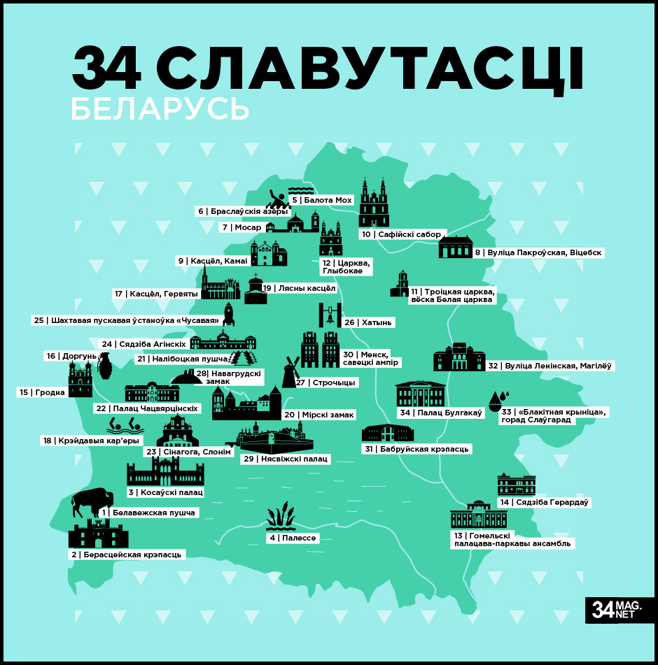

Рисунок 1.5 – Карта достопримечательностей Беларуси

Туристскую деятельность на территории Республики Беларусь осуществляют более 600 предприятий, из которых 90 % – частные. Все они, имеющие лицензии Министерства спорта и туризма Республики Беларусь. Крупнейшими отечественными туроператорами, владеющими значительной частью объектов инфраструктуры республики, являются туристские структуры. Масштабность задач, стоящих перед Республикой Беларусь по развитию туризма как одной из приоритетных отраслей экономики, межотраслевой характер туристской индустрии и деятельности, важность туризма для оздоровления населения и формирования здорового образа жизни, воспитания подрастающего поколения на познании историко-культурных ценностей – все это и обусловливает то значительное внимание, которое руководство Беларуси уделяет вопросам развития туризма.

**1.3 Основные методы регулирования туризма**

Регулирование деятельности в туризме в большинстве зарубежных стран происходит при участии государственного и частного секторов.

Результаты исследований, проведенных Всемирной туристической организацией (ВТО), показали растущее участие частных структур в процессе развития международного туризма при активной их поддержке со стороны государства.

Предполагается необходимым государственное регулирование в глобальном порядке осуществлять по двум основным обобщенным направлениям.

Первое направление связано с корректировкой рыночного саморегулирования путем составления планов (прогнозов) и государственных программ с учетом достаточно высокой степени стихийности осуществляемых сейчас соотношений в системах «спрос – предложение» на многие важные виды выпускаемой продукции и оказываемых услуг.

Второе направление обеспечивает осуществление социальных программ и социальное ориентирование рыночной экономики. Рыночное саморегулирование без должного государственного вмешательства приводит: к росту монополизации, ускорению расслоения населения страны на богатых и бедных, сокращению тех отраслей, которые не являются источниками получения моментальной прибыли (наука, культура, искусство, здравоохранение, просвещение и т.д.).

Таким образом, государственное регулирование в сфере туризма может осуществляться путем воздействия на расширение туристического рынка и осуществления соответствующей социальной политики [7].

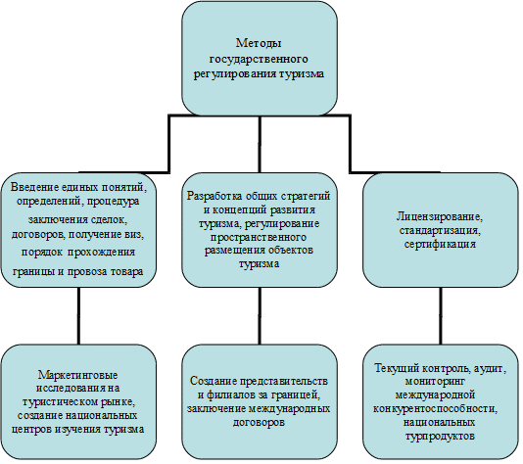

Рисунок 1.6 – Методы государственного регулирования туризма

Результаты исследований, проведенных Всемирной туристической организацией (ВТО), показали растущее участие частных структур в процессе развития международного туризма при активной их поддержке со стороны государства.

Таким образом, государственное регулирование в сфере туризма может осуществляться путем воздействия на расширение туристического рынка и осуществления соответствующей социальной политики.

**1.4 Описание социальных сетей и их нахождение в поисковой выдаче**

**Социальная сеть** (social network) – это многопользовательский веб-сайт, наполнением которого занимаются сами участники сети. В [социальных сетях](http://www.social-networking.ru/article/social-networking) участники могут переписываться, создавать группы, загружать свои фотографии и так далее. Обычно на сайте указывается имя и фамилия, год рождения, школа, вуз  и так далее. Благодаря этому, аккаунт могут найти другие участники. Различают закрытые и открытые социальные сети.

Социальными сервисами (social media services) называют сетевое программное обеспечение, которое поддерживает групповое взаимодействие. В настоящее время Интернет нельзя представить без социальных сервисов. Ведь именно они создают основной трафик.

В настоящее время любое сообщество единомышленников может быть объединено на ресурсе с социальными  сервисами или образовывать  социальную сеть. Благодаря этому, пользователи будут общаться, а компания будет получать конкретную коммерческую прибыль.

Все социальные сервисы состоят из двух основных компонентов:

– ресурса, который обеспечивает площадку для совместной деятельности  и общения;

– активности самих пользователей.

Эти компоненты являются главными частями работы. Следовательно, требуют огромного внимания [8]. Таким образом, любая социальная сеть – это сайт со встроенными сервисами. Люди объединяются, если у них есть общие интересы или увлечения.

Успешность в поисковой выдаче:

Мода на продвижение страниц Вконтакте по коммерческим запросам в поисковых выдачах Яндекс и Google была в десятке ещё в 2012 году для индексации Вконтакте открылся в 2010 году). Пользователи довольно активно экспериментировали с продвижением c целью продавать мелкие и не очень мелкие товары в группах.

По данным Ahrefs, на страницы Вконтакте в сентябре 2013, на момент 24.09, было более 490 000 000 внешних ссылок. Для сравнения — год назад это число составило чуть более 500 000. Однако уже в 2012 году вебмастера начали массово закупать внешние ссылки в Sape для групп ВК.

Это стали делать прежде всего, чтобы не терять трафик: продвигая сайт, заодно продвигали и группу, чтобы забирать органический трафик по обоим каналам.

Продвигать группу по коммерческим запросам — сложно, т.к слишком высокая конкуренция. А вот продвижение, «контентных групп», которые ничего не продают и регулярно постят полезный контент (картинки, видео), провоцируют обсуждения, делают опросы, проводят конкурсы и пр. — SEO для таких групп будет гораздо дешевле, чем для сайтов. Видимый эффект от SEO будет быстрее; поисковая оптимизация позволит приводить хороший органический трафик в группу; соответственно админы групп смогут привлекать больше рекламодателей на размещение коммерческих постов и показывать рекламодателю всё больший и больший охват аудитории.

Ниже приведена статистика по эффективности различных элементов сайта при продвижении.

Рисунок 1.7 – Эффективность элементов сайта при продвижении

Таким образом, наличие элементов социальной сети на сайте улучшает его с точки зрения позиции в поисковой выдаче и удобства использования посетителями сайта.

**1.5 Современные сервисы интернет в области туризма**

Современный туристический бизнес невозможно представить без соответствующего информационного обеспечения. Разработка даже самого простого тура требует большого объема информации: знания расписаний и тарифов на международные или внутренние перевозки, цен на обслуживание, уровня гостиничных и других туристических услуг. Раньше эти данные фирма получала из сборника справочных материалов. Их она собирала, хранила и использовала в своей работе. Постепенно многостраничные досье замещались компьютерными информационными технологиями.

На данный момент существует большое количество сайтов, которые предоставляют информацию о различных популярных местах отдыха, исторических и культурных достопримечательностях стран, их городов, природных мест и красивых ландшафтов. Данные сервисы позволяют пользователю проанализировать данную информацию и составить наиболее интересный для себя маршрут путешествия, выбрать наилучшее место для отдыха, найти определенную информацию об интересующих его исторических или культурных местах страны, в которой он планирует находиться.

Большой популярностью пользуются веб-сайты, размещающие информацию о различных отелях, ресторанах, местах массового питания, развлекательных площадках, а также различного рода событиях, которые должны произойти в ближайшее время. Данные веб-сайты пользуются спросом у туристов, у людей, которые посещают страну в первый раз, которые не знакомы с городом, в котором они находятся, у людей, заранее планирующих свой отдых. С помощью их они могут пользоваться возможностью запланировать свой маршрут передвижения так, чтобы по путь их передвижения был максимально эффективен с их точки зрения.

Веб-сайты, предоставляющие пользователям информацию о различных местах отдыха, об особенностях местной кухни или об интересных мероприятиях, проводимых в то или иное время, выходят на новый качественный уровень, если они предоставляют возможность пользователям делиться своими личными впечатлениями о той или иной информации, размещенной на их страницах. Пользователи, имея возможность оставлять свои комментарии, создавать личные статьи о своих маршрутах путешествий, которые потом могут быть прочитаны другими пользователями, обмениваться между собой впечатлениями о посещении различных мест и мероприятий, переходят на некоторый новый качественный уровень коммуникации между собой. Такой веб-сайт будет пользоваться большей популярностью среди людей, интересующихся тематикой путешествий, чем сайт, который предоставляет лишь статическую информацию.

Таким образом веб-сайт, в наполнении которого пользователь имеет возможность принимать свое личное участие, пользуется большей популярностью у пользователей, чем веб-сайт, который отображает различную информацию, но не предусматривающий ее комментирование и редактирование.

Веб-сайт для путешественника имеет целый набор различного рода материалов, с которыми турист может ознакомиться. Примером этого может быть следующее: статьи, отзывы, списки отелей, ресторанов, мест общественного питания, перечень различных мероприятий, проводимых в определенное время, фотографии и видео достопримечательностей стран, их городов, природных мест. Как правило, сайты для путешествующих людей оформляются максимально презентативно: на страницах этого сайта информацию стараются преподносить наглядно посредством отображения рисунков, изображений, предоставления видеоматериалов, использования анимированных отображаемых блоков.

Интерфейсу веб-сайтов тематики различных путешествий придается немаловажное значение. Пользователь не должен долго искать материал, в котором он имеет необходимость. Веб-сайт верстается таким образом, чтобы все важные страницы не содержали ссылок на материалы частного характера. Уделяется особое внимание ранжированию информации. Пользователь на главной странице видит все возможности сайта, выбирает нужный раздел, тему, интересную для него информацию и переходит к ней. Далее он может уточнять свой запрос, выбирать категории и подкатегории, которые в свою очередь предлагают подкатегории уже своего уровня.

Дизайн сайта напрямую определяет степень удобства по работе с ним, по извлечению его содержимого пользователем. По этой причине сайты, предоставляющие информацию для различных туристов, путешественников, часто перемещающихся людей как в границах одной области, страны, содружества стран, так и по всему миру, создавая свой интерфейс, ориентируются на то, как будут реагировать на него потенциальные гости сайта. Как правило, удобным интерфейсом обладают интернет-магазины, где каждая деталь направлена на завлечение максимального количества посетителей.

Люди, которым интересно различного рода передвижение по природной территории, городам, странам, часто обращаются за информацией к сайтам, предоставляющим некоторые подробности о всех деталях, с которыми они потенциально могут встретиться, следуя своему маршруту. Им сразу интересна информация самого разного рода: стоимость ночлега в ближайшем отеле, расположение культурных мест отдыха, таких как театры, музеи, рестораны, места общественного питания, цирки, парки, аттракционы, велосипедные дорожки, места для развлечения детей и многое другое. В связи с этим разработчики веб-сайтов, специализирующихся на предоставлении всего этого широкого круга информации, прилагают большое количество усилий, чтобы найти для всех тем, рубрик подходящее место на сайте для того, чтобы пользователь имел возможность найти интересующую его информацию за минимальное время.

Для достижения перечисленных целей разработчики современных веб-сайтов стараются не создавать сложный и перегруженный интерфейс, т.к. очень часто он становиться преградой в пути освоения пользователем его содержания и структуры. Таким образом, владельцы сайтов могут потерять своих клиентов, и веб-сайт будет становиться менее рентабельным. Следовательно, разработчики стремятся сделать интерфейс веб-сайта таким, чтобы он максимально соответствовал ожиданиям целевой группы людей. Для этого проделывается большая работа: команда разработчиков занимается планированием, определяет цели, требования, составляет спецификацию.

Большую роль в успехе веб-сайта, предоставляющего разнообразную информацию о различных местах, играет его наполнение. Очень важно, чтобы видимый интерфейс веб-сайта предоставлял в наглядной, удобно читаемой и изучаемой форме запрашиваемую информацию. Посетитель веб-сайта не станет долго останавливаться на непрезентативной странице и разбираться в результатах своего поиска. Он отдаст предпочтение экономии своего времени и переходу на другую страницу сайта или, в крайнем случае, на веб-сайт конкурента. Поэтому при разработке веб-сайта большое внимание уделяется расположению различного рода информации на страницах. Это могут быть изображения, фотографии, рисунки, музыкальные дорожки, видеоматериалы, текстовые документы, ссылки, анимированные блоки, реклама, таблицы с информацией, перечисления в виде списков некоторых данных и многое другое.

Обновлению информации на веб-сайтах, ориентированных на предоставление широкого спектра разнообразной информации о самых разных областях сферы жизни людей, о местах отдыха, о местоположении культурных заведений, театров, музеев, цирков, отелей, мест общественного питания, уделяется большое внимание. Если посетитель веб-сайта при каждом очередном своем посещении будет видеть уже знакомую ему информацию, с каждым разом будет увеличиваться вероятность того, что в следующий раз он отдаст предпочтение поиску другого источника интересующей его информации, который будет предоставлять ему самые свежие новости.

На людей, сопровождающих сайты тематики путешествий и предоставлении разной информации о культурных местах, возложена большая ответственность, т.к. частота обновления наполнения веб-сайта оказывает прямое влияние на уровень его популярности среди посетителей. Веб-сайты данной тематики стараются создавать такими, чтобы каждый пользователь находил периодически обновляемой ту часть информации, которая интересна непосредственно ему. На данных сайтах часто можно встретить акцентирование внимания посетителей на скидки в различных музеях, театрах, отелях, где путешественник может отдохнуть не только максимально интересно для себя, но и с минимальным затратами, тем самым оставшись довольным как самим местом пребывания, так и сайтом, который предоставил ему данную информацию.

Веб-сайты, разработанные для посетителей, которые нацелены на поиск информации, связанной с прокладыванием маршрутов путешествий, поиском выгодных для них мест отдыха, отелей, мест общественного питания, ресторанов, отелей, театров, аттракционов, предоставляют посетителям широкий спектр различной информаций, такой, как расписания, местоположения, время, начало и конца мероприятия, характеристику определенных заведений, отзывы других посетителей.

На данных сайтах пользователи имеют возможность комментировать места, посещенные ими. Часто имеется возможность по наполнению содержимого сайта своими частными коллекциями снимков или статей, которые потом анализируются другими, комментируются и рекомендуются другим. Такая система, предоставляющая зарегистрированным посетителям возможность участвовать в наполнении веб-сайта содержимым, для пользователя чаще всего является более привлекательной, чем сайт со статическим наполнением, которое оформляется его журналистами и администраторами. Участники, проявляющие активность в наполнении сайта новым качественным содержимым, как правило, на данных сайтах имеют возможность поддерживать связь между собой как посредством личных сообщений, так и комментированием действий других участников системы, создавая здоровую конкуренцию и стимулируя пользователей к стремлению самого владельца сайта — к продвижению сайта и его выдвижению на более высокие позиции, делая его более популярным и известным.

Примерами успешных веб-сайтов для туристов могут быть следующие сайты:

– http://www.worldtravelguide.net/

– <http://www.tripadvisor.com/>

– http://www.touristclick.com/

– http://www.simonseeks.com/

– http://www.lonelyplanet.com/

– http://www.roughguides.com/

– http://www.mytravelguide.com/

Все данные веб-сайты пользуются большой популярностью среди людей, часто совершающих поездки между странами, т.к. в удобной форме предоставляют всевозможную полезную информацию о ценах, об перечне услуг, оказываемых в разных сферах обслуживания людей.

Они зарекомендовали себя как веб-сайты, информация на которых обновляется с достаточной периодичностью, чтобы всегда оставаться актуальной и надежной. Получая интересующую информацию, посетитель сайта может быть уверен в том, что она действительна на данный момент и на нее можно полагаться в своих планах и расчетах, т.к. данные сайты имеют большой штат сотрудников, которые наблюдают за всеми происходящими изменениями в различных структурах общественного обслуживания, о которых предоставляется информация на страницах их веб-сайта.

Данный перечень сайтов имеют очень дружелюбную навигацию по их страницам. Все перечисленные сайты имеют интуитивно понятный интерфейс, цель которого является предоставление посетителю сайта с минимальными затратами его времени той информации, которая интересует его в данный момент времени. Это достигается с помощью удобных меню, расположенных как сверху, так и слева и справа на веб-страницах сайтов. Разделы сгруппированы между собой продуманно и понятно. Поиск данных занимает минимальное количество времени, что делает его привлекательным в глазах пользующейся стороны и оставляет хорошие впечатления.

Во всех данных веб-сайтах для путешествующих людей предоставляется удобное в использовании иерархическое дерево категорий отелей, ресторанов, сетей общественного питания, авиарейсов, наземного транспорта, различного рода сервисов. Также на многих из них имеется информация о стоимости пребывания в тех или иных местах, что дает возможность путешественнику планировать свой бюджет не непосредственно в дороге, а перед посещением того или иного места: парка, аттракциона, театра, музея.

Перечисленная группа веб-сайтов предоставляет возможность пользователю осуществить поиск по различного рода категориям. Поиск выполнен в многоступенчатом стиле, когда фильтры устанавливаются не на одной странице поиска, а уточняются по мере отсеивания определенной информации по критериям, имеющим первостепенную важность на взгляд лица, осуществляющего поиск. Данный подход к организации процесса поиска позволяет предоставить универсальное решение по предоставлению каждому отдельному пользователю необходимого ему уровня и глубины поиска, а также настраиваемых фильтров, что позволяет сэкономить время лица, осуществляющего поиск, а также сделать меньше нагрузку на сервер, на который приходят данные запросы для их обработки.

Ознакомившись со всеми данными веб-решениями, я извлекла много идей и информации по части организации работы веб-сайтов на тематику предоставления различного рода информации для людей, часто осуществляющих передвижения в новые города, области, страны. Также мной были замечены многие особенности визуального оформления — неотъемлемой части веб-сайта, на которую возлагается большая ответственность, т.к. именно хорошо продуманный дизайн, качественное исполнение деталей интерфейса привлекает многих посетителей веб-сайтов и оставляет у них желание в будущем снова обратиться к когда-то посещенному сайту с целью совершения на нем нужной им операции поиска или коммуникации с другими людьми, обменом впечатлений и мнений.

Проанализировав данные веб-сайты, я увидела большое количество различного рода преимуществ и красивых решений в предоставлении пользователю тех или иных возможностей в системах поиска информации, навигации между страницами, организации предоставления информации и макетах исполнения многих дизайнерских решений.

Таким образом была проанализирована предметная область. Описаны и классифицированы основные понятия туристического бизнеса. Рассмотрены современные подходы к организации сервисов в сети интернет. Описаны основные принципы построения социальных сетей.

**2 АНАЛИЗ БИЗНЕС-ПРОЦЕССОВ И ЭФФЕКТИВНОСТИ ИСПОЛЬЗОВАНИЯ ЭЛЕМЕНТОВ СОЦИАЛЬНЫХ СЕТЕЙ В ОРГАНИЗАЦИИ ООО «ФЛАЙТРЭВЕЛ»**

**2.1 Анализ мирового рынка туризма в контексте данных ООО «Флайтрэвел»**

С увеличением объема свободного времени на фоне ухудшения общеэкономической ситуации в рекреационном поведении населения обнаруживаются две главные тенденции - дробление отпускного периода и рост непродолжительных поездок.

Одна из главных особенностей развития туризма - неравномерное распределение международных туристских потоков в разных регионах и странах. Туристские потоки сконцентрированы в нескольких регионах земного шара, их движение имеет в основном интрарегиональный характер. В основном туристские потоки концентрируются в Европе и Азии. В то же время увеличивается роль стран Нового Света в туристских обменах.

В настоящее время наблюдаются такие пропорции: массовые или групповые туристы составляют 20-30% от общего числа туристов; остальные 70-80% - индивидуальные туристы, путешествующие в близлежащие страны. Это соотношение в последние годы меняется в пользу массового туризма, причины чего следующие: уменьшение числа последовательных дней отпуска и, в то же время, увеличение частоты отпусков; низкая цена авиаперевозок; повышенная заинтересованность туроператоров в массовом туризме; поиск новых направлений, имеющих большие преимущества.

Рисунок 2.1 – Доля каждой категории граждан в общем въездном потоке

Наблюдается возрастание требовательности клиентов к сервису. Это особенно проявляется по мере того, как туристы все больше путешествуют и узнают о современном сервисе. Чем чаще туристы путешествуют, тем большего комфорта они хотят, сравнивая уровень предоставляемого сервиса, часто что-то критикуя, требуя рекламаций.

Отмечается рост мобильности населения. У многих есть автомобили, они легко снимаются с места и путешествуют. Увеличились туристские расходы, путешествующие стали тратить больше денег во время поездок. Теперь пользуются популярностью нетрадиционные средства размещения -горные шале, охотничьи домики, бунгало и пр. Туристский продукт становится все более изощренным. Создаются новые гастрономические концепции.

Характерной особенностью последних лет стала так называемая интеграция (горизонтальная и вертикальная), т. е. укрупнение и активное проникновение капитала отдельных компаний на зарубежные туристские рынки путем слияния или поглощения однородных по бизнесу или смежных (партнерских) компаний.

Горизонтальная интеграция - это укрупнение и активное проникновение капитала отдельных компаний на зарубежные туристские рынки путем слияния или поглощения однородных компаний. Особенно наглядно это видно на примере гостиничного бизнеса. Так, например, всем известно широкое распространение по различным странам мира таких гостиничных цепочек, как «Sheraton», «Mariotte», «Novotel», «Sofitel», «Hilton» и др. Крупные гостиничные корпорации активно проникают на зарубежные рынки путем приобретения собственности, франшизных соглашений, контрактов на управление.

В настоящее время в Северной Америке и Европе насчитывается свыше трех тысяч гостиничных цепей с числом членов не менее десяти в каждой. Рейтинг крупнейших из них регулярно публикует журнал «Hotels». Он выделяет три типа гостиничных цепей: корпоративные компании, компании по управлению гостиницами и объединения независимых гостиниц.

Вертикальная интеграция - укрупнение и проникновение капитала на зарубежные рынки путем слияния или поглощения компаний различных сфер туристического сервиса. Данный вид интеграции в туризме можно рассмотреть на примере сложившихся трех европейских моделей: немецкой, английской и французской.

Процессы концентрации протекают не только в горизонтальном и вертикальном направлениях, но и по диагонали. В отличие от первых двух диагональный тип интеграции, или диверсификация, предполагает объединение функционально и технологически не связанных между собой предприятий. Диверсифицированные, многоотраслевые образования имеют одно важное преимущество. Они создают возможности для взаимной компенсации рисков, когда убытки одних отраслей покрываются из прибылей других.

Таким образом, в настоящее время туризм все более обретает глобальный характер. Многие предприятия индустрии гостеприимства, объединяясь в крупные хозяйственные комплексы, преодолевают рамки отдельных государств и влекут за собой ломку национальных барьеров. Эти новые экономические образования, соответствующие более высокому уровню концентрации и централизации производства и капитала, способствуют утверждению и распространению международных стандартов туристического обслуживания.

Туризм рассматривается как одна из наиболее доходных и интенсивно развивающихся отраслей мирового хозяйства. Об этом свидетельствует тот факт, что в 2013 г. на долю международного туризма приходилось 5% мирового ВВП и 6% общего экспорта. Количество международных туристских прибытий в 2013 г. достигло 980 млн.

Многолетний средний показатель туристских прибытий 3,8%. На рисунке 2.2 изображен процент изменения данного показателя во времени.

Рисунок 2.2 – Международные туристские прибытия, % изменения

Рисунок 2.3 – Международные туристские прибытия 2013г.

В прошлые годы туристский спрос формировался преимущественно под воздействием туристского предложения, тогда как в настоящее время ситуация сменилась на противоположную. В современных условиях всевозрастающего насыщения рынка и большего понимания своих запросов потребителями, обладающими к тому же более широкими финансовыми и временными возможностями, спрос определяет выгодность предложения. Именно поэтому сейчас необходимо подробное и внимательное изучение и прогноз туристского спроса, чтобы дать возможность сформировать соответствующее ему туристское предложение.

Таблица 2.1 - Международный туризм: прогноз на 2014 год

|  |  |  |  |
| --- | --- | --- | --- |
|  | Прирост, % | | Прогноз на 2014 |
|  | 2013 | В среднем за 2005-2013 |
| Мир | 5,0 | 3,8 | 4 - 4,5% |
| Европа | 5,4 | 2,9 | 3 - 4% |
| Азия и тихоок. р-н | 6,0 | 6,2 | 5 - 6% |
| Америка | 3,6 | 3,0 | 3 - 4% |
| Африка | 5,6 | 6,2 | 4 - 6% |
| Ближний восток | 0,3 | 4,6 | 0 - 5% |

В целом наблюдаемые изменения международных туристских прибытий различных регионов мира повторяют общемировые тенденции развития туризма. Падение темпов роста туристских потоков вследствие экономических кризисов начала 80-х и 90-х гг. ХХ в., террористических актов в 2001 г., распространения атипичной пневмонии в 2003 г. наблюдается на уровне всех туристских регионов. Однако в каждом регионе отмечаются свои периоды роста, спада, стагнации, обусловленные воздействием локальных факторов.

Развитие въездного туризма в государствах дает следующие преимущества:

– приток иностранной валюты, а, следовательно, и рост доходов населения (при активной структуре въезда-выезда);

– рост валового национального продукта;

– пополнение бюджета из-за увеличения налоговых сборов принимающего региона и других поступлений;

– создание новых рабочих мест, то есть увеличение занятости населения;

– привлечение капитала, в том числе иностранного;

– эффект мультипликатора - развивая сферу туризма, страна постепенно развивает и другие отрасли;

– развитие инфраструктуры в регионах и по стране в целом, которая может быть использована как туристами, так и местным населением.

К недостаткам въездного туризма можно отнести:

– рост цен на товары и услуги местного производства;

– иногда безудержный рост цен на земельные и другие природные ресурсы и недвижимость;

– отток денег за границу при туристском импорте;

– экологические и социальные проблемы.

Рисунок 2.4 –Всемирный въездной туризм

Динамичное развитие въездного туризма выступает фактором повышения авторитета страны в мире и стабилизации ее социально-экономической политики.

**2.2 Описание товара и организационная структура ООО «Флайтрэвел»**

Туристические услуги, оказываемые турагентством «Флайтрэвел», составляют значительную часть потребляемых населением услуг и имеют специфический социально-оздоровительный характер, т.е. отдых, возможность развития личности, познания исторических и культурных ценностей, возможность занятия спортом, участие в культурно-массовых мероприятиях и другие, т.е. туризм сочетает в себе экономический, социальный, гуманитарный, воспитательный и эстетический факторы.

Туристы являются потребителями основных, дополнительных и сопутствующих услуг.

Основные туристические услуги регламентируются договором на туристическое обслуживание и путевкой. К таким услугам относятся:

– размещение;

– питание;

– транспортные услуги, включая трансферт;

– экскурсионные услуги.

Дополнительные услуги имеют весьма широкий спектр и занимают при развитой инфраструктуре турагентства до 50% от общего дохода. Сюда можно отнести:

– дополнительные экскурсии, не вошедшие в перечень основных услуг;

– физкультурно-оздоровительные услуги;

– медицинские услуги;

– культурно-зрелищные и игровые мероприятия.

К сопутствующим услугам относятся:

– обеспечение суверенной продукцией, туристской символикой;

– торговое, валютно-кредитное, информационное и прочее обслуживание;

– услуги специальных видов связи, предоставление индивидуальных сейфов и др.

Формирование маршрутов, туров, экскурсионных программ, предоставление основных и сопутствующих услуг составляют технологию туристского обслуживания организации, т.е. это формирование конкретного туристского продукта для удовлетворения потребности в туристской услуге.

Организационная структура предприятия показана на рисунке 2.5:

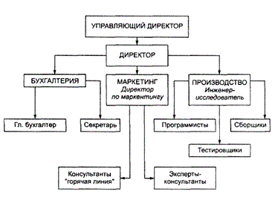

Рисунок 2.5 – Организационная структура предприятия компании ООО «Флайтрэвел»

Туристическое агентство «Флайтрэвел» пассивно использует компьютерные технологии, которые значительно бы ускорили все расчеты и формирование документов. Компьютеры всех сотрудников связаны в локальную сеть, имеют подключение к Интернету, но база данных по-прежнему находится в бумажном виде, соответственно, никакой современный метод коммуникации с клиентами не доступен.

## 2.3 Инициализация и анализ бизнес-процессов организации ООО «Флайтрэвел»

Для того, чтобы понять, насколько остро стоит вопрос внедрения нового ПО, и оценить степень потребности компании в продукте ООО «Альфаретта», необходимо тщательно изучить весь процесс взаимодействия с клиентами, хранения информации, оптимизации внутренних процессов и выявить проблемные моменты.

Было проведено маркетинговое исследования с целью выяснения покупательского спроса, целевого рынка и способности компании отвечать запросам рынка. Исследование проводилось среди 100 покупателей туров, результат которого отображен в таблице 2.2.

Таблица 2.2 - Результаты опроса покупателей услуг туристической компании

|  |  |  |  |
| --- | --- | --- | --- |
| Были знакомы с деятельностью компании до обращения | Обращались более 1 раза | Не были знакомы с деятельностью компании до обращения | Еще раз планируют воспользоваться услугами компании |
| 70 (70%) | 56 (56%) | 30 (30%) | 40 (40%) |

Из опроса следует, что 70% покупателей были знакомы с деятельностью фирмы до обращения туда, 56% обращались в фирму более 1 раза, то есть их можно считать постоянными покупателями агентства, треть покупателей не была знакома с деятельностью фирмы до обращения туда, а 40% купивших туры планируют еще раз воспользоваться услугами фирмы.

Для потребителя услуг очень важно знать, что потратив деньги на отдых, качество тура будет обеспечено. Фирма, предоставляя не качественную услугу, потеряет покупателя, купившего некачественный товар, навсегда. Поэтому выяснить каково отношение потребителя к качеству предоставляемых услуг очень важно для фирмы. Своевременно заметив не качественную составляющую, фирма сможет исправить положение и не потерять покупателей.

По данным компании ООО «Флайтрэвел», они ни разу не проводили данный опрос среди своих покупателей по следующим причинам:

– нет удобного хранения базы клиентов;

– нет обратной связи на сайте;

– в базе присутствуют неполные данные о клиентах.

Компанией ООО «Альфаретта» был проведен опрос потребителей на их отношение к качеству купленных услуг. Результаты приведены на рисунке 2.6.

Рисунок 2.6 – Отношение потребителей к качеству купленных услуг

Из данной диаграммы можно сделать вывод, что 39% клиентов ушли не удовлетворенными. Эта цифра могла бы быть не окончательной, если бы компания получила эти сведения в нужное время и оперативно отреагировала. Но по причине отсутствия всякого общения с клиентами, оформившими заказ, эта цифра остается неизменной.

Далее мы приведем данные об изменении количества заказов за последние несколько лет работы компании. Проанализировав их, мы сделали вывод, что в 2013 году 201 неудовлетворенный клиент покинул компанию.

Рисунок 2.7 – Количество клиентов

Из диаграммы видно, что количество клиентов доросло до определенного уровня и пошло на спад. Пик был в 2011 году, когда компания ООО «Флайтрэвел» была конкурентоспособной, но по истечение двух лет другие компании перешли на более высокий уровень обслуживания, и клиенты стали выбирать их услуги.

Таким образом, можно сделать вывод, что компания ООО «Флайтрэвел» нуждается в автоматизации имеющихся процессов и внедрении современных технологий для достойного выхода на рынок.

**2.4 Анализ деятельности ООО «Флайтрэвел» в рамках разработанного бизнес-процесса**

Для полноценной работы компании в современном мире информационных технологий необходимо заботиться об удобстве и полезности предлагаемого сервиса.

В данной сфере остро стоит вопрос доверия организациям, коммуникации с людьми, воспользовавшимися услугами компании и актуальности информации.

Ниже приведено описание одного из процессов предметной области. Для его рассмотрения воспользуемся функциональным анализом, представленным стандартом IDEF0, который наглядно иллюстрирует процесс помещения отметки на карту Google Maps.

Рассмотрим функциональную модель системы и ее декомпозицию. На рисунке 2.8 представлен контекстный уровень.



Рисунок 2.8 – Главный процесс помещения отметки на карту

Следующим этапом функционального анализа процесса помещения отметки на карту является его декомпозиция на подпроцессы. На рисунке 2.5 показан результат выполнения декомпозиции основного функционального блока.

В результате анализа было выяснено, что для того, чтобы поместить отметку на карту, необходимо пройти несколько этапов:

– зарегистрироваться на сайте;

– выбрать место на карте;

– загрузить фото;

– ввести комментарий к фото.



Рисунок 2.9 – Декомпозиция главного функционального блока

Рассмотрим, каким образом происходит выбор места на карте.

Пользователю необходимо совершить несколько действий:

– выбрать континент;

– выбрать страну;

– выбрать область;

– выбрать населенный пункт;

– выбрать адрес.



Рисунок 2.10 – Декомпозиция блока «Выбрать место на карте»

При регистрации пользователь вводит ФИО, дату рождения и место проживания. Это ценная информация, которая будет помогать работникам компании ООО «Флайтрэвел» выстраивать взаимоотношения с клиентами.



Рисунок 2.11 – Декомпозиция блока «Ввести личные данные»

В итоге у компании ООО «Флайтрэвел» будет система, которая обеспечит ввод, редактирование и хранение информации о турах, гостиницах, клиентах, о состоянии заявок.

Программа позволяет обеспечить вывод информации в форме различных документов: списков туристов, описаний туров, гостиниц, может рассчитывать стоимость туров с учетом курса валют, скидок, так же автоматически производится оплата туров, позволяет получить финансовую отчетность, имеет другие возможности.

И очень важным пунктом является удобство для пользователя. Когда он придет на сайт, увидит все необходимые данные в одном месте, сможет рассказать о своих путешествиях, впечатлениях, поделиться фотографиями, то обязательно вернется сюда еще раз и порекомендует данный сервис знакомым, что повысит прибыль турагентства.

**2.5 Анализ эффективности и направлений использования элементов социальных сетей**

Как отмечалось выше, важной особенностью разработанного проекта является наличие в них элементов социальных сетей. Основные полезные моменты, которые получит организация при покупке данного продукта:

– Близкий контакт со своей целевой аудиторией. При помощи элементов социальных сетей очень просто “добраться” до своих клиентов. Ведь люди добровольно оставляют информацию о себе в своих профилях. В своем сообществе можно собрать потенциальных клиентов и подготовить их к совершению покупки, пользуясь методами маркетинга в социальных медиа.

– Сбор контактов. Очень важным пунктом при использовании элементов социальных сетей в бизнесе является сбор контактов. Со своей страницы можно получать контакты потенциальных клиентов. Как правило, градус лояльности пользователей позволяет собирать качественную обратную связь.

Получение контактов на коммерческом сайте – это уже не холодные контакты, потенциальные клиенты компании, которые добровольно делятся информацией о себе, и это говорит об их ответной заинтересованности в покупке или сфере деятельности фирмы.

– Получение обратной связи. У компании ООО «Флайтрэвел» появится возможность увидеть свой бизнес глазами клиентов. Конечно, критика может быть как конструктивной, так и безосновательной. Однако, в любом случае элементы социальной сети — простой и доступный канал общения с пользователями. Помимо очевидного преимущества получения отзывов, можно собрать предложения, пожелания и идеи для дальнейшего развития. Например, можно спросить непосредственно у покупателей туристических услуг, какие моменты в обслуживании они бы изменили, или какой город или страну они бы хотели добавить к имеющемуся списку туров.

– Возможность быстро реагировать. С простотой получения отзывов компания получает и простоту ответов: соответственно время реагирования будет сведено к минимуму. Долгое ожидание ответа раздражает клиентов, так же, как и стояние в очереди, что может негативно сказаться на лояльности к бренду. На своем сайте компания ООО «Флайтрэвел» сможет постоянно решать любые проблемы сразу же.

– Узнается целевая аудитория и ее проблемы. Общаясь с целевой аудиторией, компания сможет составить довольно точный ее портрет или просто узнать многие важные моменты, о которых до этого, возможно, только предполагала. Она услышит и увидит, о чем говорят ее клиенты, что им близко и важно, чего они боятся, а чего им не хватает. Используя эту информацию, можно успешно влиять на продажи.

Особенность всех вышеперечисленных преимуществ состоит в том, что они предоставляются естественным образом при использовании функционала социальных сетей как инструмента продвижения бизнеса на новый уровень.

Таким образом, при должном составлении стратегии и правильной простановке задач использование элементов социальных сетей может быть довольно мощным каналом для увеличения лояльности, чему есть многочисленные подтверждения. Тем не менее, здесь присутствуют довольно тонкие нюансы, от которых во многом зависит успех начинаний.

**3 РАЗРАБОТКА ПРОГРАММНОЙ ПОДДЕРЖКИ ДЛЯ ОРГАНИЗАЦИИ ПУТЕШЕСТВИЙ С ЭЛЕМЕНТАМИ СОЦИАЛЬНОЙ СЕТИ**

**3.1 Постановка задачи для разработки программной поддержки организации путешествий с элементами социальной сети**

Как показал анализ предметной области, существующим аналогам присущи следующие недостатки:

– сложная система регистрации для пользователей, которые желают получить интересующую их информацию за небольшое время;

– ограниченность пользователей в участии в процессе наполнения веб-сайта содержимым; посетитель веб-сайта не всегда может добавить свои качественные снимки, видеоматериалы, в тот или иной раздел или подраздел;

– отсутствие рейтинговой системы, позволяющей посетителям оставлять свою оценку различного рода информации;

– широкая специализация и характер предоставляемой информации, что может затруднять поиск интересующей информации или делать его сложным для обычного пользователя;

– отсутствие карты, на которой посетитель веб-сайта имел бы возможность оставлять свои отметки о посещенных им местах отдыха, общественного питания, отелях, театрах, аттракционах и т.д.

Прежде чем приступить к созданию веб-сайта на ASP.NET MVC для людей, часто совершающих перемещение между городами, областями, странами, рассмотрим подробнее основные задачи, которые он должен будет решать. Начнем с того, для какого круга лиц предназначен веб-сайт, и что им необходимо знать для осуществления желаемого действия.

Данное веб-приложение для туристов должно предоставлять удобный, интуитивно понятный интерфейс для посетителя сайта и его администратора. Все страницы веб-приложения должны быть логически связаны между собой для того, чтобы у посетителя веб-сайта за минимальное количество времени складывалось полное представление о содержимом, на котором веб-сайт специализируется и какое он способен предоставить.

Веб-страницы должны иметь дружественный интерфейс взаимодействия с пользователем. Их содержимое должно быть представлено в удобных пропорциональных размерах, чтобы внимание посетителя сайта концентрировалось на главной информации, а не на каких-то второстепенных деталях.

Веб-сайт должен предоставлять пользователю в удобной форме перечень всех имеющихся категорий, по которым он может осуществлять навигацию. Все содержимое веб-сайта, его наполнение должно быть правильно расформировано по имеющимся категориям и подкатегориям.

Лицо, осуществляющее взаимодействие с веб-сайтом, должно быть заинтересовано в его наполнении своими коллекциями качественных фотографий, изображений, рисунков, отзывов, комментариями, статьями. Для этого должна быть продумана рейтинговая система, которая будет предоставлять возможность другим пользователям отмечать свое одобрение размещенного содержимого, стимулируя своей благодарностью и вниманием предоставившего качественную информацию или оставившим правдивый, хорошо написанный отзыв о месте, им посещенном.

Веб-сайт должен предусматривать возможность предварительного просмотра статей в уменьшенном виде с ограниченным содержанием — ее темой и основной мыслью.

На веб-сайте должна быть предусмотрена возможность отмечать интересные места на картах Google Maps. Авторы данных отметок должны сохраняться и ссылка на них должна предоставляться в оставленном им отзыве для последующей навигации к нему в целях уточнения интересующих других деталей.

Вся личная информация пользователей должна надежно сохраняться. Осуществлять манипуляции с ней должны иметь возможность только администраторы и непосредственно сам пользователь-автор. Все пользовательские данные, а также данные, используемые приложением в своей внутренней логике, должны сохраняться в базе данных Microsoft SQL Server.

Должно быть уделено внимание авторизации пользователей, которая будет ограничивать их в правах. Только лица, осуществившие авторизацию на веб-сайте, должны иметь возможность наполнять его своим качественным содержимым, а также оставлять комментарии под статьями, фотографиями, отзывами, галереями, а также на страницах других пользователей.

В свою очередь зарегистрировавшиеся на сайте пользователи должны иметь возможность управлять своими данными. В частности, должна быть предусмотрена возможность удаления ранее размещенного содержимого. Администраторы веб-сайта будут иметь возможность анализировать новые статьи, размещенные пользователями, фотографии, отзывы, комментарии и удалять их при нарушении правил сайта или выносить предупреждение таким участникам системы.

Должен быть реализован личный кабинет для каждого из зарегистрированных пользователей, в котором он будет иметь возможность заполнять свои контактные данные, доступ к которым будут иметь остальные участники системы.

Автор заметки на карте Google Maps должен иметь возможность с помощью страницы личного кабинета редактировать ранее размещенные им заметки и осуществлять их удаление. Причем возможность редактирования и удаления должна быть возможна исключительно авторам заметок — остальные пользователи системы обладают возможностью только читать оставляемые другими участниками заметки.

Для удобства поиска должна быть предусмотрена страница всех участников системы, с помощью которой можно перейти на личную страницу выбранного пользователя.

Интерфейс веб-приложения должен быть выдержан в строгом и приятном стиле и передавать целевой аудитории ощущения комфортности в навигации и использовании при поиске информации, а также ее обработке.

**3.1.1** Обзор методов решения поставленных задач. При написании данного программного проекта я использовала интегрированную среду разработки Microsoft Visual Studio 2010, высокоуровневый объектно-ориентированный язык программирования C#. Данное программное средство предназначено для исполнения платформой .NET Framework 4.0, инфраструктурой ASP.NET, предназначенной для создания веб-приложений и веб-сервисов для платформы .NET. Для разработки данного веб-приложения был выбран шаблон проектирования MVC, широко поддерживаемый со стороны инфраструктуры ASP.NET.

C# — это высокоуровневый объектно-ориентированный язык программирования, разработанный в 1998—2001 годах группой инженеров под руководством Андерса Хейлсберга в компании Microsoft как язык разработки приложений для платформы Microsoft .NET Framework[2]. Он относиться к семье языков с С-подобным синтаксисом. Из языков программирования, синтаксис которых основан на языке С, наиболее близок к языку C# синтаксис таких языков программирования, как С++ и Java. Язык программирования C# имеет статическую типизацию, поддерживает полиморфизм, перегрузку операторов, делегаты, атрибуты, события, свойства, обобщенные типы и методы, итераторы, анонимные функции с поддержкой замыканий, LINQ, исключения, комментарии в формате XML[3]. Опираясь на практику использования, C# не поддерживает множественное наследование классов [9].

Язык C# был выбран мной по причине наличия в нем широких возможностей, предлагаемых разработчику, некоторая часть которых перечислена выше. Также данный язык программирования в настоящее время получает все большее распространение среди разработчиков программного обеспечения, что объясняется его строгим синтаксисом, широкой нацеленностью на платформу Microsoft .NET Framework, а также количеством заложенных в него знаний об аспектах работы общеязыковой исполняющей среды CLR (Common Language Runtime), что позволяет использовать больше возможностей всей системы в целом, создавая высокоэффективные приложения.

Интегрированная среда разработки Microsoft Visual Studio 2010 была выбрана мной, т.к. именно она является основным средством разработки веб-приложений с использованием технологии создания веб-приложений и веб-сервисов ASP.NET.

Технология ASP.NET является очень перспективным направлением. Некоторые ее достоинства:

– объектно-ориентированный подход;

– поддержка визуальных компонентов, инкапсулирующих не только вывод HTML, но и JavaScript и даже AJAX. Кроме использования встроенных, имеется возможность использования компонентов сторонних производителей. Предоставляется возможность наследовать реализацию уже написанных, хорошо отлаженных, эффективных в работе и проверенных компонентов сторонних производителей, улучшая их или адаптируя под потребности конкретных требований заказчика;

– встроенные визуальные компоненты для редактирования и отображения данных, навигации, авторизации, проверки корректности данных, хранения и передачи данных и т.д.;

– встроенные средства кэширования, мониторинга, позволяющие повысить производительность и масштабируемость приложений;

– полноценный компилируемый язык программирования (C#, VB.NET, Delphi, J#);

– удобная среда разработки и отладки приложений Microsoft Visual Studio 2010;

– шаблоны дизайна, пользовательские элементы управления, модель Code-Behind позволяют не только отделить программный код от представления, но и использовать многократно один и тот же код, избегая от необходимости применения неэффективного во многих отношениях шаблона проектирования Copy-Paste;

– встроенная авторизация и аутентификация;

– встроенная поддержка веб-сервисов;

– расширяемая архитектура, основанная на провайдерах в таких областях как авторизация, хранение файлов, компиляция, сессия, взаимодействие с базами данных;

– усовершенствованная архитектура доступа к данным ADO.NET;

– встроенная поддержка локализации сайтов, что позволяет с минимальными затратами осуществлять перевод веб-приложения на другой язык.

**3.2 Спецификация системы (документирование вариантов использования)**

В данном разделе сведены требования к разрабатываемому веб-приложению, предоставляющему информацию для туристов и путешественников. По пунктам подробно излагаются все детали проекта, которые должны быть выполнены и полностью функциональны в процессе работы приложения. При разработке веб-приложения необходимо руководствоваться, прежде всего, данным перечнем требований и реализовать каждое из них.

Данное программное средство должно реализовывать следующие варианты использования:

– возможность регистрации на сайте в роли пользователя или администратора;

– возможность авторизации на сайте;

– для администраторов сайта должны быть доступны операции редактирования и удаления пользователей, статей, постов, изображений;

– для пользователей сайта должны быть доступны операции редактирования статуса, личных данных (дом. телефон, эл. почта, Skype, пол, страна, моб. телефон, ICQ, страница в интернете, дата рождения, аватар);

– пользователь должен иметь возможность оставлять заметки на карте Google Maps;

– пользователю должна быть доступна возможность создания своей статьи с заголовком, кратким описанием и возможностью вставки в текст статьи изображений;

– пользователи должны иметь возможность просматривать все имеющиеся статьи на сайте, а также осуществлять гибко настраиваемый поиск статей по различным критериям;

– пользователи должны иметь возможность просматривать все имеющиеся галереи изображений, имеющихся у конкретного пользователя, а также осуществлять гибко настраиваемый поиск изображений среди всех имеющихся по различным критериям, а также иметь возможность загружать их в оригинальном размере;

– должна быть предоставлена возможность просматривать список всех зарегистрированных пользователей на сайте: должна быть реализована страница, на которой будут отображаться аватары пользователей и иметься возможность перехода в их личный кабинет посредством предоставляемой ссылки;

– должна быть предусмотрена возможность оставления пользователем в своем личном кабинете постов, которые могут прочитываться другими пользователями системы;

– возможность оставления комментария под загруженным изображением и опубликованной статьей.

Требования к пользовательскому интерфейсу:

– дружелюбный интерфейс, содержащий хорошо наполненные различным содержимым страницы, на которых будет много наглядной информации, такой, как изображения, оставляемые непосредственно как администрацией сайта, так и самими пользователями;

– возможность быстрой навигации между различными разделами и подразделами веб-сайта;

– представление веб-страниц должно быть легким, выполненным в светлых цветах и оставляющим положительные ощущения от просмотра;

– интерфейс не должен быть загружен всевозможными деталями, которые будут отвлекать посетителя сайта от главной информации;

– расположение данных, статей, изображений, отзывов, постов, комментариев должно быть привычным для посетителя сайта; для этого должны быть проанализированы уже существующие решения, посещены веб-сайты, пользующиеся большой популярностью у пользователей и взяты лучшие идеи по размещению компонентов интерфейса.

Особое внимание при разработке веб-приложения должно быть уделено безопасности данных пользователей. Все данные пользователей, их статистика и различные служебные данные должны быть надежно защищены со стороны системы. Каждый пользователь сайта должен иметь ограниченные права. В частности, один пользователь сайта не должен иметь никакой возможности изменять личные данные другого пользователя, осуществлять авторизацию под видом другой личности. Все пароли пользователей в базе данных должны храниться в зашифрованном виде. Для достижения данного результата следует применять алгоритм шифрования SHA1 при выполнении операции сохранения пароля нового пользователя в базу данных или зарегистрированного пользователя, осуществляющего его изменение. Таким образом в случае получения доступа к базе данных злоумышленниками, они не смогут воспользоваться данной информацией. Также данных подход к хранению паролей в базе данных сделает невозможным использование учетной записи пользователя администратором веб-сайта.

При осуществлении загрузки различного рода информации пользователями на сервер, должен анализироваться размер загружаемого содержимого. Администратор сайта должен иметь возможность устанавливать максимально допустимый размер одного элемента содержимого.

Загружаемые изображения, картинки, фотографии при сохранении на сервере должны обрабатываться следующим образом: когда посетитель сайта загружает изображение, на сервере сохраняется его оригинал, а также создаются две копии данного изображения меньших размеров. Данные копии меньших размеров следует использовать при отображении страниц, на которых не требуется показывать картинки во весь размер. Таким образом будет достигнуто уменьшение передаваемого трафика между сервером и его клиентами, а также уменьшено время его передачи.

Администраторы сайта должны иметь возможность редактировать настройки веб-приложения. Для этого следует использовать конфигурационный файл, который будет доступен для редактирования простыми текстовыми редакторами.

Слой объектно-реляционного отображения должен быть реализован в отдельной сборке. Данная сборка не должна иметь никаких знаний о том, какие сборки имеют возможность использовать функциональность, которую она предоставляет. Таким образом уровень связности компонентов системы будет ослаблен, что является хорошим показателям при оценке правильности решения архитектуры приложения.

Веб-приложение для хранения данных должно использовать систему управления базами данных Microsoft SQL Server. Следует создать базу данных, предназначенную для хранения всех личных данных пользователей, а также для хранения всех связей между различным содержимым веб-страниц.

База данных должна быть спроектирована таким образом, чтобы соответствовать нормальным формам. Таблицы базы данных должны быть связаны между собой логически, тем самым составляя самодокументирующуюся иерархию отношений, по которой будет легко в будущем осуществлять ее сопровождение и редактирование.

Для осуществления обмена данными между веб-приложением и базой данных должна быть использована объектно-реляционная технология доступа к данным. Для этого следует в проекте веб-приложения использовать все предоставляемые возможности инфраструктуры Entity Framework, нацеленной на платформу .NET. Запросы к базе данных должны осуществляться на высоком уровне абстракции от ее структуры. Для достижения такого уровня абстракции необходимо применять технологию LINQ to Entities, тем самым делая запросы к базе данных проверяемых как на этапе выполнения, так и на этапе компиляции.

**3.3 Модели представления системы**

В данном разделе будут рассмотрены следующие UML-диаграммы:

– диаграмма компонентов;

– диаграмма развёртывания;

– диаграмма классов;

– диаграмма состояний;

– диаграмма последовательности.

**3.3.1** Диаграмма компонентов системы «Поддержка принятия решений организации путешествий с элементами социальной сети». Диаграмма компонентов описывает особенности физического представления системы. Это статическая структурная диаграмма, которая показывает разбиение программной системы на структурные компоненты и зависимости между компонентами. В качестве физических компонентов могут выступать файлы, библиотеки, модули, исполняемые файлы, пакеты и т.д. Диаграмма компонентов позволяет определить архитектуру разрабатываемой системы, устанавливая зависимости между программными компонентами. Во многих средах разработки модуль или компонент соответствует файлу. Основными графическими элементами диаграммы компонентов являются пакеты, компоненты, интерфейсы и зависимости между ними. Компоненты связываются через зависимости, когда соединяется требуемый интерфейс одного компонента с имеющимся интерфейсом другого компонента. Таким образом, иллюстрируются отношения клиент-источник между двумя компонентами.

Зависимость показывает, что один компонент предоставляет сервис, который необходим другому компоненту. Зависимость изображается стрелкой от порта или интерфейса клиента к импортируемому интерфейсу.

Как видно из приложения А, система состоит из следующих двух основных компонент: Microsoft SQL Server, Brutskaya_Stempkovskaya, Brutskaya_Stempkovskaya_Service.exe.

**3.3.2** Диаграмма развёртывания системы «Поддержка принятия решений организации путешествий с элементами социальной сети». Диаграмма развертывания предназначена для визуализации элементов и компонентов программы, существующих лишь на этапе ее исполнения (runtime), представлена в приложении Б. При этом представляются только компоненты-экземпляры программы, являющиеся исполнимыми файлами или динамическими библиотеками. Диаграмма развертывания содержит графические изображения процессоров, устройств, процессов и связей между ними. В отличие от диаграмм логического представления, диаграмма развертывания является единой для системы в целом, поскольку должна всецело отражать особенности ее реализации. Диаграммы развертывания относятся к статическому виду архитектуры системы с точки зрения развертывания. Они связаны с диаграммами компонентов, поскольку в узле обычно размещаются один или несколько компонентов. Диаграмма развёртывания в [UML](http://ru.wikipedia.org/wiki/UML) моделирует физическое развертывание [артефактов](http://ru.wikipedia.org/wiki/%D0%90%D1%80%D1%82%D0%B5%D1%84%D0%B0%D0%BA%D1%82) на [узлах](http://ru.wikipedia.org/w/index.php?title=Node_(UML)&action=edit&redlink=1).

Цели, преследуемые при разработке диаграммы развертывания:

– Определить распределение компонентов системы по ее физическим узлам.

– Показать физические связи между всеми узлами реализации системы на этапе ее исполнения.

– Выявить узкие места системы и реконфигурировать ее топологию для достижения требуемой производительности.

Из диаграммы видно, что необходимо для того, чтобы приложение запустилось.

**3.3.3** Диаграмма классов системы «Поддержка принятия решений организации путешествий с элементами социальной сети». Диаграмма классов (class diagram) является типом диаграммы статической структуры. Она описывает структуру системы, показывая её классы, атрибуты и операторы, а также взаимосвязи этих классов, представлена в приложении В. Диаграмма классов служит для представления статической структуры модели системы в терминологии классов объектно-ориентированного программирования. Диаграмма классов представляет собой граф, вершинами которого являются элементы типа «классификатор», связанные различными типами структурных отношений. Диаграмма классов может также содержать интерфейсы, пакеты, отношения и даже отдельные экземпляры, такие как объекты и связи. На данной диаграмме не указывается информация о временных аспектах функционирования системы. С этой точки зрения диаграмма классов является дальнейшим развитием концептуальной модели проектируемой системы.

**3.3.4** Диаграмма состояний системы «Поддержка принятия решений организации путешествий с элементами социальной сети». Диаграммы состояний – хорошо известное средство описания поведения систем. Они определяют все возможные состояния, в которых может находиться конкретный объект, а также процесс смены состояний объекта в результате наступления некоторых событий. В большинстве объектно-ориентированных методов диаграммы состояний строятся для единственного класса и отражают динамику поведения единственного объекта.

Изменение состояния объекта может быть вызвано внешними воздействиями со стороны других объектов или извне. Для описания реакции объекта на подобные внешние воздействия используются диаграммы состояний. Диаграмма состояний показывает динамическое поведение сущностей, на основе спецификации их реакции на восприятие некоторых конкретных событий. Системы, которые реагируют на внешние действия от других систем или от пользователей, часто называют реактивными. Если такие действия инициируются в произвольные случайные моменты времени, то говорят об асинхронном поведении модели. Блоки на этой диаграмме изображают состояния, в которых может оказаться данное приложение в конкретный момент времени. Стрелочки означают процесс, который нужно совершить, чтобы перейти из одного состояния в другое.

Диаграмма состояния данного дипломного проекта представлена в приложении Г.

**3.3.5** Диаграмма последовательности работы системы «Поддержка принятия решений организации путешествий с элементами социальной сети». Диаграмма последовательности — это упорядоченная по времени диаграмма взаимодействия, читать ее следует сверху вниз. У каждого варианта использования имеется большое количество альтернативных потоков. Каждая диаграмма последовательности описывает один из потоков варианта использования. Участвующие в потоке объекты нарисованы в прямоугольниках в верхней части диаграммы. У каждого объекта имеется линия жизни (lifeline), изображаемая в виде вертикальной штриховой линии под объектом. Сообщения, соответствующие коммуникациям между объектами, рисуют между линиями жизни объектов. Сообщение показывает, что один объект вызывает функцию другого.

Диаграмма последовательности метода получения пользовательского запроса данного дипломного проекта представлена в приложении Д. Из этой диаграммы видно, какую последовательность операций совершает приложение, чтобы вывести пользователю результат его запроса.

**3.4 Информационная модель системы**

В данном разделе будет описано назначение методов различных классов, имеющихся в веб-приложении, а также будут продемонстрированы зависимости между различными классами с помощью диаграмм UML.

UML (Unified Modeling Language — унифицированный язык моделирования) — язык графического описания для [объектного моделирования](http://ru.wikipedia.org/w/index.php?title=%D0%9E%D0%B1%D1%8A%D0%B5%D0%BA%D1%82%D0%BD%D0%BE%D0%B5_%D0%BC%D0%BE%D0%B4%D0%B5%D0%BB%D0%B8%D1%80%D0%BE%D0%B2%D0%B0%D0%BD%D0%B8%D0%B5&action=edit&redlink=1) в области [разработки программного обеспечения](http://ru.wikipedia.org/wiki/%D0%A0%D0%B0%D0%B7%D1%80%D0%B0%D0%B1%D0%BE%D1%82%D0%BA%D0%B0_%D0%BF%D1%80%D0%BE%D0%B3%D1%80%D0%B0%D0%BC%D0%BC%D0%BD%D0%BE%D0%B3%D0%BE_%D0%BE%D0%B1%D0%B5%D1%81%D0%BF%D0%B5%D1%87%D0%B5%D0%BD%D0%B8%D1%8F). UML является языком широкого профиля, это [открытый стандарт](http://ru.wikipedia.org/wiki/%D0%9E%D1%82%D0%BA%D1%80%D1%8B%D1%82%D1%8B%D0%B9_%D1%81%D1%82%D0%B0%D0%BD%D0%B4%D0%B0%D1%80%D1%82), использующий графические обозначения для создания [абстрактной модели](http://ru.wikipedia.org/wiki/%D0%90%D0%B1%D1%81%D1%82%D1%80%D0%B0%D0%BA%D1%82%D0%BD%D0%B0%D1%8F_%D0%BC%D0%BE%D0%B4%D0%B5%D0%BB%D1%8C) [системы](http://ru.wikipedia.org/wiki/%D0%A1%D0%B8%D1%81%D1%82%D0%B5%D0%BC%D0%B0), называемой UML-моделью. UML был создан для определения, визуализации, проектирования и документирования, в основном, программных систем.

Определения классов, использующихся в веб-приложении, располагаются в отдельных файлах с расширением cs. Данный подход к организации исходного кода имеет преимущества перед любым другим несистемным подходом. Он облегчает сопровождение программного средства, так как декомпозирует исходный код на отдельные части. Каждый файл именуется в соответствии с названием класса, определенного в нем. Это позволяет осуществлять поиск определений классов намного быстрее и делает программу легко сопровождаемой и понимаемой даже теми программистами, которые видят решение проекта в первый раз.

Разработанные классы данного веб-приложения располагаются в логически именованных пространствах имен. Это позволяет снизить вероятность коллизий по именам классов и увеличить скорость нахождения необходимого типа при реализации той или иной прикладной задачи, а также повышает удобочитаемость и восприятие в целом всех правил именования в определенной сборке.

На рисунке В.1 изображены диаграммы следующих классов: HomeController, PeopleController. Данные классы наследуют класс Controller, который отвечает за обеспечение связи между пользователем и системой: он контролирует ввод данных пользователем и использует модель и представление для реализации необходимой реакции.

Класс контроллера HomeController определяет методы, отвечающие за выполнение необходимых действий при запросе пользователем таких разделов сайта, как страниц галерей (Gallery), артиклей (Article), карт с отметками пользователей (Map), страницы со всеми зарегистрировавшимися пользователями (People), личной страницы (UserPage), страницы регистрации (Registration), обратной связи (About), главной страницы (Index), а также страницы авторизации (LogOn, LogOff).

Класс контроллера PeopleController отвечает за выдачу в ответ на запросы пользователей списка всех зарегистрированных участников на сайте.

На рисунке В.2 отображены основные методы контроллеров RegistragionController и UserController.

Логика регистрации нового пользователя на сайте реализована в методах контроллера-регистратора, осуществляющего все необходимые проверки на действительность вводимых пользователем данных, а также на их корректность по отношению к системе. Данный класс также реализует логику авторизации пользователя на сайте — методы LogOn и LogOff. Метод Index вызывается инфраструктурой ASP.NET MVC автоматически, если в запросе пользователя опускается в качестве передаваемого параметра название метода контроллера, который должен обработать поступающий запрос от пользователя. Таким образом метод Index возвращает пользователю HTML-документ, отображающий форму для ввода данных для регистрации.

Класс UserController обрабатывает следующие запросы пользователей: запрос на получение личной галереи (Gallery), карты (Map), постов (Posts), артиклей (Article), запросы на изменение пароля (PasswordChanging), отправку сообщения (SendMessage), редактирование данных пользователя (UserDataEditing), а также на добавление нового поста (AddPost).

На рисунке В.3 представлены классы, ответственные за обработку загружаемых на сайт пользователями изображений. Класс ImageProcessing осуществляет три различные операции над рисунками:

– функция Fit осуществляет подгонку рисунка в указанные рамки;

– функция Miniaturize уменьшает передаваемый в нее рисунок до указанных размеров;

– функция Stretch выполняет растяжение изображения.

Метод UploadImage класса ImageUploading осуществляет загрузку изображения пользователя на сервер, сохраняя его в отведенный для данного типа содержимого каталог на локальном диске.

Метод Encrypt класса PasswordEncryption шифрует передаваемый в качестве параметра пароль пользователя и возвращает его вызывающей стороне в зашифрованном формате.

Для обеспечения единообразных типизированных запросов к базе данных в веб-приложении был введен программный слой, основной функцией которого являлось предоставление гибкого интерфейса для запросов различных объектных сущностей Entity Framework в целях получения типизированных ответов в виде объекта-запроса, предоставляющего итератор, который реализует интерфейс IEnumerable<T>.

Все определения классов, обеспечивающих данный интерфейс, были вынесены в отдельную сборку в целях декомпозиции компонентов веб-приложения и изоляции алгоритмов, знание которых не требуется иметь пользователям данной функциональности.

Таким образом был разработан целый ряд специализированных классов, каждый из которых выполняет ограниченный набор возложенных на него функций и возвращает набор запрашиваемых объектов, отвечающих заданным критериям.

На рисунке В.4 представлен образец разработанной иерархии на примере классов GoogleMapManager и ImageManager, отвечающей за выше перечисленные требования к формированию запросов к базе данных.

Все классы данной сборки наследуют базовую реализацию класса BaseManager, осуществляющего объектно-реляционное взаимодействие между бизнес-логикой веб-приложения и базой данных. Данный класс инкапсулирует объект контекста, содержащего подключение к базе данных, а также сохраняющего все изменения, производимые с объектами бизнес-сущностей. Для своевременного и безопасного освобождения агрегированных ресурсов, класс BaseManager реализует интерфейс IDisposable.

Классы GoogleMapManager, ImageManager предоставляют программисту методы, возвращающие объекты сущностей Entity Framework, которые используются бизнес-уровнем приложения. Таким образом логика взаимодействия с объектами сущностей выноситься из всего кода методов контроллеров в отдельную сборку, что позволяет использовать их снова и снова из различных частей приложения.

Для хранения загружаемого пользователями материала веб-приложение использует специальные каталоги, в которых размещает загружаемые аудио и видео материалы.

Обработка поступающих запросов на сервер выполняется соответствующими контроллерами, методы которых вызываются клиентской стороной. Шаблон проектирования MVC был применен в архитектуре данного веб-приложения: были созданы модели, переносящие данные от представления к контроллерам и наоборот, также были разработаны контроллеры, ответственные за обращение к объектам бизнес-логики приложения, их обработку и передаче клиентской стороне. Таким образом была достигнута высокая степень независимости представлений, возвращаемых веб-браузерам на клиентской стороне, от кода логики веб-приложения. В будущем это позволит с минимальными затратами и усилиями вносить изменения на страницы сайта, разрабатывать новые случаи использования веб-приложения, модернизировать имеющуюся структуру сайта, а также сопровождать его на протяжении всей его работы.

Объектно-реляционное отображение Entity Framework, классы сущностей, контекст базы данных были вынесены в отдельную сборку, чтобы веб-приложение характеризовалось небольшой степенью связности компонентов между собой. Данное решение также оставляет возможным в будущем изменять реализацию вышеперечисленных классов, при этом перекомпиляция модулей, использующих данную сборку, не потребуется.

**3.5 Обоснование оригинальных решений по использованию технических и программных средств**

В ходе разработки данного проекта передо мной остро стал вопрос безопасности данных, т.к. в последнее время участились случаи незаконного изъятия данных у пользователей.

В связи с этим, прослушав курс криптографии, мной было принято решение о применении на практике полученных знаний.

Все данные пользователей, их статистика и различные служебные данные должны быть надежно защищены со стороны системы. Каждый пользователь сайта должен иметь ограниченные права. В частности, один пользователь сайта не должен иметь никакой возможности изменять личные данные другого пользователя, осуществлять авторизацию под видом другой личности. Все пароли пользователей в базе данных должны храниться в зашифрованном виде. Для достижения данного результата следует применять алгоритм шифрования SHA1 при выполнении операции сохранения пароля нового пользователя в базу данных или зарегистрированного пользователя, осуществляющего его изменение.

Secure Hash Algorithm 1 — алгоритм [криптографического хеширования](http://ru.wikipedia.org/wiki/%D0%9A%D1%80%D0%B8%D0%BF%D1%82%D0%BE%D0%B3%D1%80%D0%B0%D1%84%D0%B8%D1%87%D0%B5%D1%81%D0%BA%D0%B0%D1%8F_%D1%85%D0%B5%D1%88-%D1%84%D1%83%D0%BD%D0%BA%D1%86%D0%B8%D1%8F).

Для входного сообщения произвольной длины алгоритм генерирует 160-битное хеш-значение. Используется во многих криптографических приложениях и протоколах.

Таким образом в случае получения доступа к базе данных злоумышленниками, они не смогут воспользоваться данной информацией. Также данных подход к хранению паролей в базе данных сделает невозможным использование учетной записи пользователя администратором веб-сайта.

**3.6 Описание обобщённого алгоритма и алгоритмов программных модулей системы**

На рисунке 3.1 представлена блок-схема алгоритма работы редактирования карты Google Maps пользователем. Далее будет дано более подробное объяснение каждому из блоков на данной блок-схеме.

Посетители веб-сайта наряду с другими возможностями могут запрашивать страницы, на которых отображаются карты Google Maps, содержащие маркеры, поставленные другими пользователями. Для этого необходимо в строке адреса обозревателя сформировать запрос к серверу, чтобы получить данную страницу (блок 2).

После получения запроса для отображения карты сервер производит анализ, какое действие будет предприниматься пользователем далее. В блоке 3 анализируется, запрашивается ли карта, отображающая маркеры всех зарегистрированных пользователей, или личная карта. Если запрашивается общая карта, управление передается блоку 4, который в свою очередь создает управляющий запросами к базе данных объект. В блоке 5 осуществляется запрос к базе данных, а в блоке 6 создаются объекты, необходимые для формирования ответа клиенту. После данных операций исполняющий поток сервера в цикле (блок 7) инициализирует объект маркера (блок 8), посылаемый в ответ клиенту, и добавляет его в контекст ответа (блок 9). По завершении цикла производиться возврат сформированных значений в блоке 10 в ответ на запрос клиента.

Если пользователь первоначально не запрашивал общую карту, сервер производит оценку, требуется ли клиентом карта конкретного пользователя (блок 11). Если в результате проверки сервер получает положительный ответ, он создает объект, управляющий данными пользователя (блок 12), после чего производит инициализацию контекста ответа (блок 13), который будет отослан в качестве результата работы сервера клиенту. После этого выполняется проверка условия, является ли запрашивающая сторона создателем карты (блок 14). Данная проверка необходима, т.к. пользовательские данные должны быть изменяемы лишь авторами. В случае же проведения атаки злоумышленники не должны быть наделены правами изменения данных. В блоках 15 и 18 выполняется инициализация полей объекта ответа клиенту значениями, определяющими права запрашиваемой стороны. Далее в блоке 16 производиться обращение к базе данных, а в блоке 17 осуществляется возврат сформированного ответа запрашивающей стороне.

В случае, если запрашивающая сторона намерена осуществить операцию добавления маркера или его удаления, управление передается блоку 19, в котором анализируется, выполнение какой из двух операций требуется произвести. Если клиент добавляет маркер, управление передается блоку 20, в котором создается и инициализируется объект маркера, после чего сохраняется в базу данных. Если клиент намерен удалить маркер, сервер прежде осуществления данной операции создает объект, отвечающий за определение допустимости выполнения операции запрашивающей стороной (блок 22), после чего производиться проверка допустимости выполнения операции удаления маркера (блок 23). Если клиент обладает необходимыми правами, информация о маркере удаляется из базы данных (блок 24).

При выполнении операций добавления и удаления выполняются проверки на допустимость осуществления данных действий запрашивающей стороной. Таким образом исключается возможность добавления маркера с данными на карту Google Maps, располагающейся на странице другого зарегистрированного пользователя. Операция добавления маркера допускается только на свою личную карту Google Maps.

При выполнении операции удаления выполняется проверка на допустимость данного действия запрашивающей стороной. Удаление маркера с карты Google Maps может осуществлять только тот пользователь системы, который является его автором. Следовательно, исключается возможность удаления части маркеров или всего их количества с общей карты или личных карт обычными посетителями сайта, а также зарегистрированными участниками, не имеющими на это требуемых прав.

Запросы к серверу на отображение общей карты и карт пользователей, а также на операции добавления и удаления маркеров с карт Google Maps осуществляется с помощью технологии AJAX, позволяющей формировать запросы на стороне клиента и посылать их серверной стороне асинхронно в виде XML с помощью JavaScript. Таким образом сервер освобождается от необходимости формирования большого ответа на запрос клиента, концентрируя свои производительные мощности лишь на обработке конкретных запрашиваемых ресурсов.

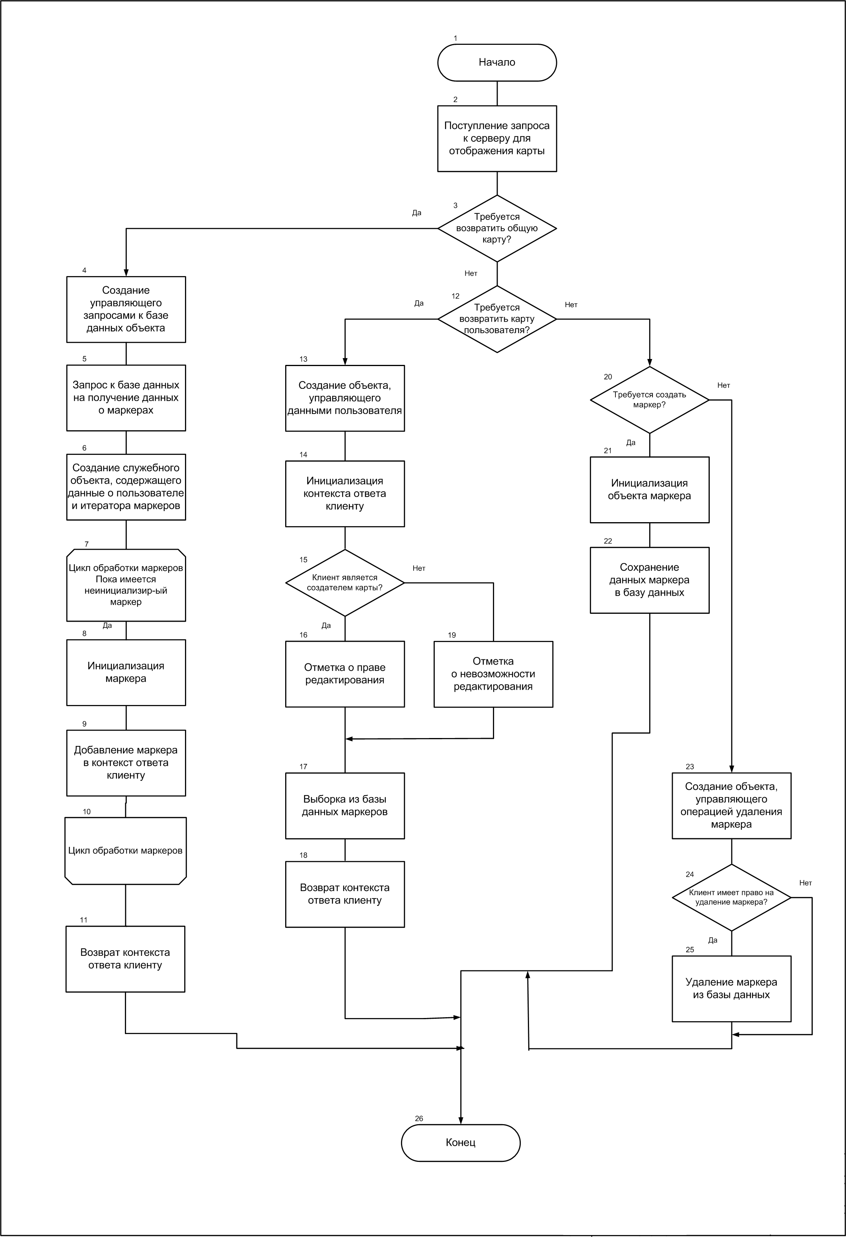

Рисунок 3.1 — Схема алгоритма работы редактирования карты

**3.7 Руководство пользователю по установке и работе системы**

Разработанное программное средство и база данных предназначены для предоставления различного рода информации об интересных местах отдыха, оно является специализированной площадкой для обмена впечатлениями между участниками системы, для оставления отзывов, пожеланий и информации личного содержания. Зарегистрировавшись на сайте, пользователь получает возможность загружать свои изображения, картинки, видеоматериалы, создавать свои статьи, которые, пройдя проверку у администратора сайта, будут доступны остальным участникам системы.Пользователю при регистрации предоставляется личный кабинет, который он может наполнить информацией в соответствии со своими целями и желаниями.

На рисунке 3.2 продемонстрирована главная страница сайта. На ней пользователь имеет возможность войти на сайт, ознакомиться со свежими новостями.

На всех страницах сайта имеется выпадающее меню для удобной навигации по сайту. Оно расположено в верхней части каждой страницы и значительно облегчает поиск нужной информации. Элементы данного меню выпадают вниз при наведении на них курсора мыши и сворачиваются в первоначальное состояние при его потере, тем самым не занимая лишнего пространства и не отвлекая пользователя.

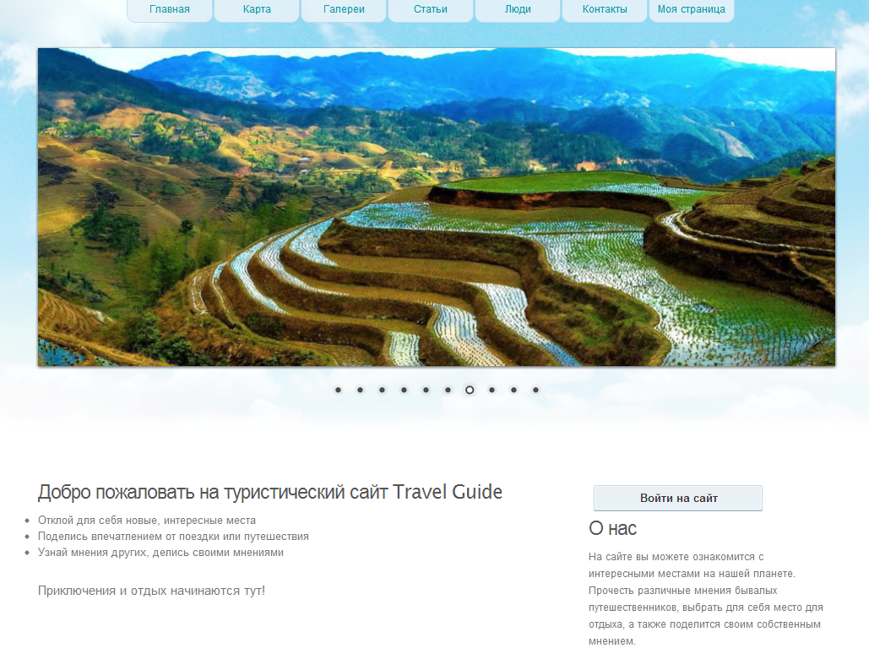

Рисунок 3.2 — Главная страница сайта

На рисунке 3.3 представлена личная страница пользователя. Данная страница редактируется ее владельцем и может просматриваться остальными участниками системы. Возможно редактировать следующую информацию о себе: статус, дом. телефон, эл. почту, Skype, пол, страну, моб. телефон, ICQ, страницу в интернете, дату рождения. Также имеется возможность сменять свой аватар, изменять пароль для авторизации на сайте.

Личные данные пользователя могут сворачиваться на его личной странице, чтобы было удобно просматривать ее содержимое и меньшее количество раз использовать вертикальную полосу прокрутки, а также для концентрирования внимания на содержании, оформленной пользователем информации.

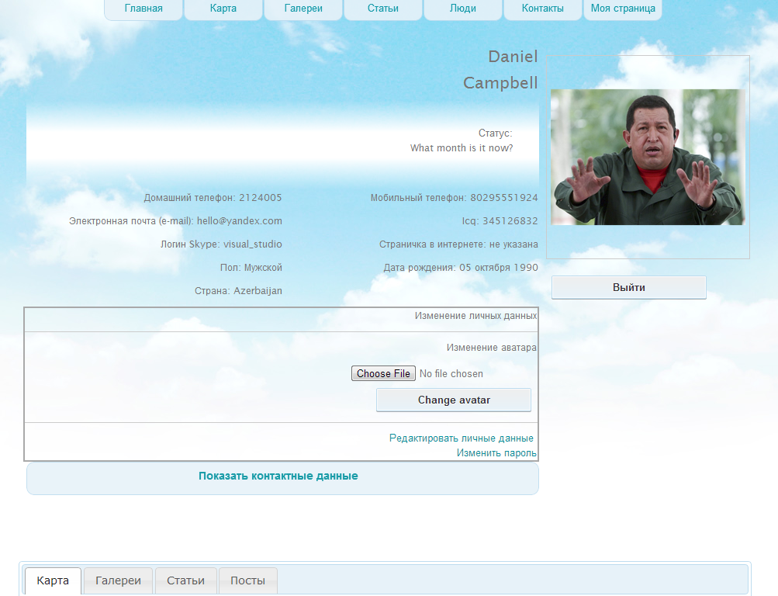

Рисунок 3.3 — Личная страница пользователя

На личной странице пользователя можно найти все его отметки, которые он оставил на карте Google Maps (рисунок 3.4), ознакомиться со всеми его галереями картинок, статьями и постами. Данная информация располагается снизу от блока личных данных пользователя.

Для того, чтобы отметить место своего пребывания или поделиться своей оценкой местной кухни, рассказать о достопримечательностях или красивых природных местах, которые видел путешественник, он может перейти в свой личный кабинет, выбрать вкладку карты Google Maps и оставлять на ней свои маркеры, комментируя их, делясь некоторой полезной для других участников системы информацией. Если по какой-то причине пользователь в будущем решит удалить определенный маркер, ему достаточно выбрать его и в появляющемся окне нажать на кнопку Delete. Данное действие доступно только для создателя отметки — остальные пользователи имеют возможность только читать оставленную информацию.

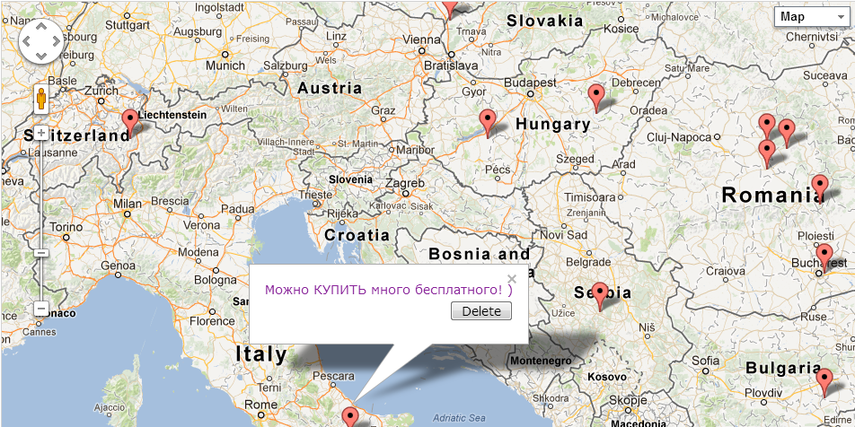

Рисунок 3.4 — Карта Google Maps, настраиваемая пользователем

Пользователь сайта имеет возможность оставлять свои статьи и опубликовывать их, делать доступными для прочтения другими участниками системы. Для этого на личной странице он заходит в блок личных статей (рисунок 3.5) и нажимает кнопку «Создать статью». Пользователи, прочитавшие статью, имеют возможность оценить ее: если она понравилась им, они могут увеличить счетчик положительных отзывов.

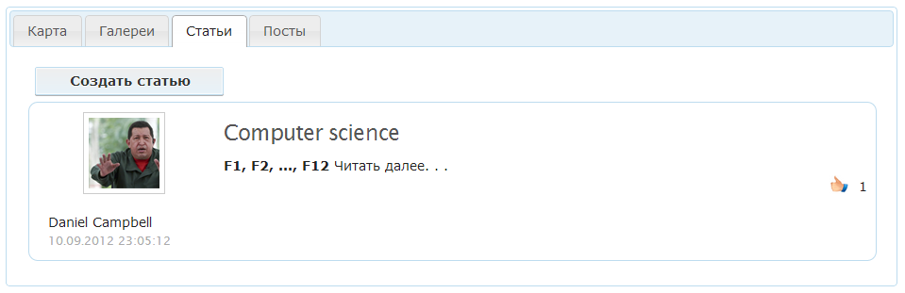

Рисунок 3.5 — Блок страницы для просмотра личных статей пользователя

После того, как пользователь нажимает на кнопку «Создать статью», он перенаправляется на страницу редактирования статьи (рисунок 3.6), которая представляет пользователю форму для заполнения всех необходимых логических частей статьи.

При создании новой статьи автор должен указать ее заголовок, дать краткое описание статьи, после чего он может переходить к непосредственно ее написанию. Для редактирования содержимого статьи пользователь имеет возможность пользоваться редактором текста, расположенным на странице создания статьи (рисунок 3.7.5). Помимо простого текста данный редактор позволяет вставлять в статью различные изображения, загружая их на сервер.

Когда статья написана, пользователь может просмотреть ее перед тем, как опубликовывать. Если она написана на его взгляд хорошо, далее ему необходимо нажать на кнопку «Сохранить статью», после чего она будет предоставлена администратору, ответственному за проверку нового публикуемого содержимого.

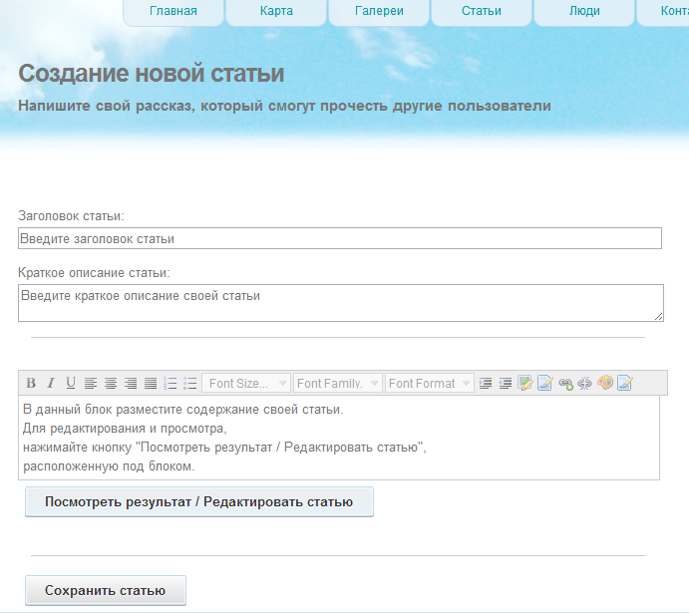

Рисунок 3.6 — Страница создания статьи

После того, как сохраненная статься пользователя будет одобрена администраторами сайта, автор данной статьи, а также все участники системы и посетители сайта будут иметь возможность просматривать ее на странице статей пользователей (рисунок 3.7).

Данная страница предоставляет список всех имеющихся статей на разные темы, написанные как зарегистрировавшимися пользователями, так и ответственными людьми за наполнение сайта.

Каждая статься представляется унифицированным шаблоном и имеет представляющую ее картинку, ссылку на автора статьи, дату и время создания, название, краткое описание и рейтинг. Выбрав нужную статью, пользователь должен перейти по ссылке «Читать далее…», после чего ему будет представлено полное содержание статьи со всеми имеющимися картинками.

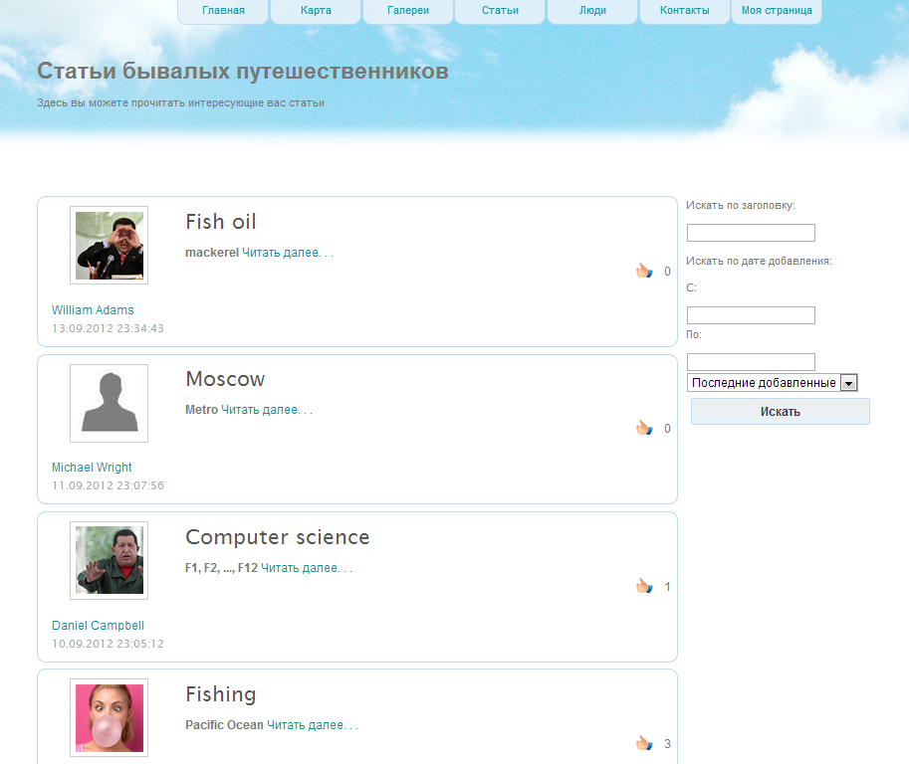

Рисунок 3.7 — Страница статей пользователей

На странице статей пользователей посетитель сайта оснащен возможностью использования быстрого поиска статей по следующим критериям: по заголовку, по дате добавления, которая задается в виде диапазона времени. Желаемые результаты можно также и отсортировать по дате и времени добавления, по рейтингу и по алфавиту названий статей.

Фильтры на поиск можно указывать в любых комбинациях, т.е. значения некоторых полей в форме поиска могут быть опущены, не указаны. Для поисковой системы веб-приложения отсутствие данных в полях будет рассматриваться как отсутствие фильтра и не приведет к некорректным результатам поиска.

На сайте предоставлена возможность ознакомления со списком всех зарегистрировавшихся пользователей. Для просмотра данного списка необходимо перейти на страницу зарегистрировавшихся пользователей (рисунок 3.8), на которой предоставляется краткая информация о них: аватар, ссылка для перехода на личную страницу участника системы, количество опубликованных статей пользователем. Таким образом сайт обеспечивает участников системы площадкой для взаимодействия и возможности навигации между всеми страницами пользователей.

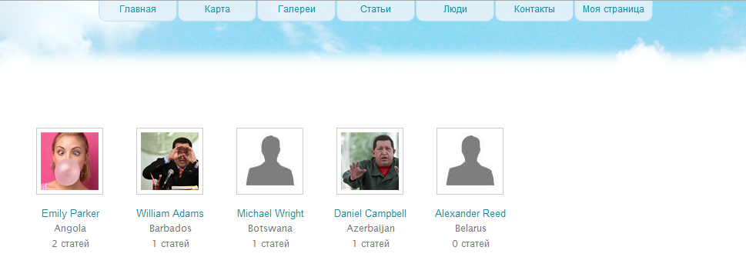

Рисунок 3.8 — Страница зарегистрировавшихся пользователей

Форма для редактирования личных данных пользователей представлена на рисунке 3.9. С помощью данной формы участник системы имеет возможность изменять свои контактные и личные данные, отображаемые на личной странице.

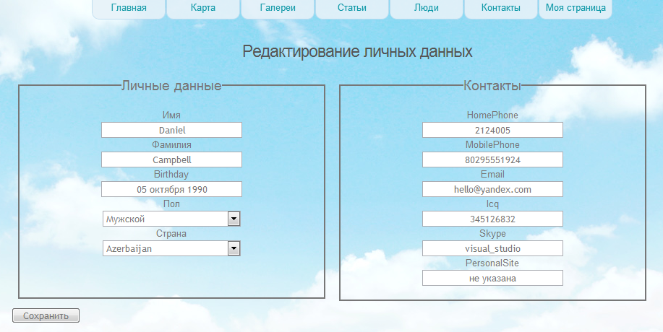

Рисунок 3.9 — Страница редактирования личных данных пользователя

**3.8 Результаты тестирования разработанной системы**

Модульное тестирование или юнит-тестирование (англ. unit testing) — процесс в программировании, позволяющий проверить на корректность отдельные модули исходного кода программы.

Идея состоит в том, чтобы писать тесты для каждой нетривиальной функции или метода. Это позволяет достаточно быстро проверить, не привело ли очередное изменение кода к регрессии, то есть к появлению ошибок в уже оттестированных местах программы, а также облегчает обнаружение и устранение таких ошибок.

Цель модульного тестирования - изолировать отдельные части программы и показать, что по отдельности эти части работоспособны. Этот тип тестирования обычно выполняется программистами.

Созданное программное обеспечение было протестировано и отлажено экспериментальным путём, а также средствами среды разработки NetBeans. Выявленные ошибки были устранены.

Поставленные задачи выполнены. Части приложения работают без сбоев и обладают необходимой функциональностью.

В приложении предусмотрена проверка данных, вводимых пользователем.

Созданная база данных является реляционной, т.е. ее отличительной возможностью является связь данных нескольких таблиц, которая осуществляется с помощью ключевых полей. Преимущество данной базы состоит в ее модульности и возможности наращивания без существенных затрат памяти.

Интерфейс системы достаточно функционален и эстетичен. В целом интерфейс достаточно лаконичный, не утяжелен лишними дета­лями, и наилучшим образом подходит для решения поставленной задачи.

В системе реализованы все необходимые функции для работы с данными, а именно добавление данных, редактирование, удаление, поиск данных и просмотр.

**4 ОХРАНА ТРУДА. ОРГАНИЗАЦИЯ ЛЕЧЕБНО-ПРОФИЛАКТИЧЕСКОГО ОБСЛУЖИВАНИЯ РАБОТАЮЩИХ В ООО «АЛЬФАРЕТТА»**

В Республике Беларусь развитие и совершенствование информационных технологий открыло множество новых возможностей в сфере трудовой деятельности. Теперь на выполнение тех или иных задач затрачивается намного меньше времени благодаря автоматизации многих процессов. Компьютерная техника за несколько последних десятилетий прочно заняла свое место как в трудовой, так и в других сферах жизнедеятельности людей. Дипломный проект не является исключением. Его целью является поддержка принятия решений организации путешествий с элементами социальной сети. Процесс разработки программного обеспечения – является видом деятельности, который содержит сложные этапы. На предприятиях, оказывающих данный вид услуг – разработку и внедрение программных продуктов в производственный процесс, как и на любом производстве, организована система охраны труда. Разработка программного продукта относится к умственному виду деятельности. Во время разработки есть множество вредных факторов, влияющих на здоровье человека. Поэтому важным является рациональная организация лечебно-профилактических мероприятий на предприятиях.

Наиболее важным с точки зрения психофизиологических возможностей человека, влияющих на безопасность, является вид трудовой деятельности, ее тяжесть и напряженность, а также условия, в которых осуществляется трудовая деятельность.

Трудовую деятельность можно прежде всего разделить на физический и умственный труд [12]. Основные виды трудовой деятельности представлены на рис. 4.1

Рисунок 4.1 – Виды трудовой деятельности

Физический труд прежде всего характеризуется повышенной мышечной нагрузкой на опорно-двигательный аппарат и его функциональные системы – сердечно-сосудистую, нервно-мышечную, дыхательную, и т.д [13]. Физический труд развивает мышечную систему, стимулирует обменные процессы в организме, но в то же время может иметь отрицательные последствия, например, заболевания опорно-двигательного аппарата, особенно в том случае, если он неправильно организован или является чрезмерно интенсивным для организма. В последнее время выросло число людей, находящихся в трудоспособном возрасте с заболеваниями сердца различной тяжести. В результате чего даже в состоянии покоя у них могут наблюдаться боли в грудной клетке, затруднение дыхания, тахикардия, слабость, повышенная утомляемость, предобморочное состояние, ощущение «перебоев в работе сердца», одышка и т.д. Очевидно, что все эти симптомы будут усиливаться при работе, связанной с физическим трудом. В связи с этим при поступлении на работу настоятельно рекомендуется пройти медицинский осмотр, чтобы исключить осложнения имеющихся заболеваний, ограничив свой труд предельно допустимыми нагрузками.

Умственный труд связан с приемом и переработкой информации и требует напряжения внимания, памяти, активизации процессов мышления, связан с повышенной эмоциональной нагрузкой. Для умственного труда характерно снижение двигательной активности – гипокинезия. Гипокинезия может являться условием формирования сердечно-сосудистых нарушений у человека. Продолжительная умственная нагрузка оказывает отрицательное влияние на психическую деятельность – ухудшаются внимание, память, функции восприятия окружающей среды. Самочувствие человека и, в конечном счете, его состояние здоровья в значительной мере зависит от правильной организации умственного труда и от параметров окружающей среды, в которой осуществляется умственная деятельность человека [14]. В современном мире в большинстве случаев умственный труд связан с работой за компьютером. В связи с развитием информационных технологий, появилось множество новых специальностей, работая на которых необходимо весь рабочий день проводить сидя на стуле. При этом происходит наибольшая нагрузка на позвоночник. И при неправильной высоте стола, расположении компьютера на нем, неудобном стуле может развиться искривление осанки и в дальнейшем сколиоз, что приведет еще к более серьезным заболеваниям. В связи с этим предприятия часто включают в социальный пакет плаванье, гимнастику, различные виды спорта, которые помогут восстановить здоровье работников.

На предприятии «Альфаретта» работа связана с постоянной работой на ПЭВМ. В связи с этим важно иметь представление об опасных и вредных факторах, с которыми сопряжена деятельность пользователей современных компьютеров.

После анализа работы рядового сотрудника на ООО «Альфаретта» было выявлено, что негативное влияние на здоровье выражается в повышенном зрительном напряжении, психологической перегрузке, длительном неизменном положении тела в процессе работы, а также воздействием некоторых физических факторов (электромагнитные излучения, статическое электричество, ультрафиолетовое и рентгеновское излучения).

Указанные факторы могут явиться причиной заболевания зрения, сердечно-сосудистой системы, желудочно-кишечного тракта, кожных заболеваний, опорно-двигательного аппарата, а также опухолей мозга. Симптомокомплекс психофизиологических реакций организма пользователей при длительной работе с ПЭВМ принято называть компьютерной болезнью или синдромом стресса оператора дисплея. Согласно данным американских исследователей, примерно половина пользователей ПЭВМ жалуются на проявление этой болезни [15]. Важнейшее значение в возникновении зрительного перенапряжения имеет количество более двадцати визуальных параметров, установленных действующими стандартами, имеет первостепенно значение в профилактике ухудшения зрения пользователей ПЭВМ.

Визуальные параметры видеодисплеев и пределы их изменений, в которых должны быть установлены оптимальные и допустимые значения, приведены в таблице 4.1.

Таблица 4.1 - Визуальные параметры видеодисплеев и пределы их изменений

|  |  |  |
| --- | --- | --- |
| Наименование параметра | Пределы значений параметров | |
| не менее | не более |
| Яркость знака (яркость фона), кг/м2 | 35 | 120 |
| Внешняя освещенность экрана, лк | 100 | 250 |
| Угловой размер экрана, угл.мин (α), α = arctg(h/2l), где h – высота знака, l – расстояние до глаза | 16 | 60 |

На ООО «Альфаретта» на рабочих местах установлены компьютеры с жидкокристаллическими экранами. Они не имеют источников мощного электромагнитного излучения и не наводят статического электричества. Однако при использовании блока питания возникает некоторое превышение уровня на частоте 50 Гц. Поэтому рекомендуется работать больше с использованием аккумулятора.

От состояния глазных мышц во многом зависит работоспособность. Поэтому глазам, как и всему телу, требуется здоровая физическая нагрузка, получаемая при выполнении комплекса определенных упражнений. Но необходимо помнить, что эти упражнения для глаз полезны и эффективны только тогда, когда они выполняются регулярно и правильно. Основная цель такой зарядки – тренировка глазных мышц, бездеятельных при выполнении трудовых операций, и расслабление тех, на которые ложится основная нагрузка. Гимнастика для глаз при работе на компьютере – это эффективная профилактика переутомления и заболеваний органа зрения. Первые упражнения для глаз, нацеленные на сохранение зрения, были созданы еще до нашей эры: в разработку комплекса лечебной гимнастики сделали свой вклад йоги, которые обосновали значение не только тренировки, но и полноценного отдыха [16].

В компании имеется пару инструкций по гимнастике для глаз. Каждый день в обязательном порядке работники минимум один раз выполняют данное профилактическое действие. На рисунке 4.2 приведена одна из них.

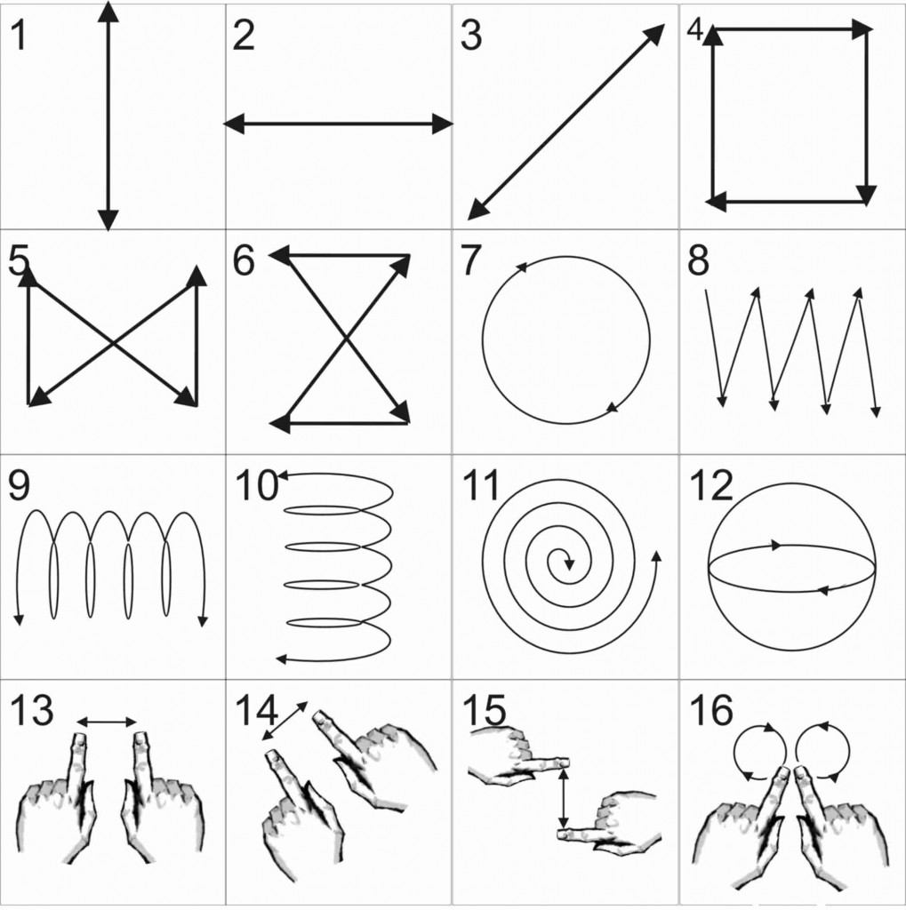

Рисунок 4.2 – Изображение с примерами гимнастики для глаз

В результате прохождения практике в ООО «Альфаретта» установлено, что на предприятии сотрудники имеют ненормированный график работы.

На предприятии для сотрудников, которые ежедневно работают за ПЭВМ, обязательным является прохождение медицинского профессионального осмотра. Для этой цели сотрудникам выделяется один рабочий день. Он является оплачиваемым.

Так как сотрудники ООО «Альфаретта» работают в условиях, которые могут оказать негативное влияние на здоровье, администрация предприятия организовала специальную систему льготного питания. Так как питание является одной из важнейших составляющих, которая формирует иммунную защиту организма человека, предприятие оплачивает 40% стоимости обедов ежемесячно. Система питания организована следующим образом. Для сотрудников изготовлены специальные пластиковые карточки, которыми они могут расплачиваться в столовой. Сумма начисленных на них средств определяется следующим образом. Максимальная сумма обеда может составлять 40 тыс. белорусских рублей, соответственно, 40% этой суммы оплачивает предприятие, т.е. 16 тыс. белорусских рублей. Следовательно, на карточку перечисляется сумма, равная 16 тыс. * количество рабочих дней [17].

Для профилактики профессиональных заболеваний на ООО «Альфаретта» разработан широкий спектр лечебных и спортивных мероприятий. Организация арендует спортивный зал в спортивном комплексе «Минск-Арена» для занятий футболом и волейболом. Сотрудники могут посещать его еженедельно по средам. Также в этом комплексе предприятие арендует сауну-люкс для женской половины коллектива. Женщины могут ее посещать еженедельно по четвергам. Для мужской половины коллектива организация также арендует сауну-люкс. Мужчины имеют возможность посещать ее еженедельно по пятницам.

Для профилактики заболеваний опорно-двигательного аппарата, а также для сердечно-сосудистой системы для сотрудников компании арендуется регулярные сеансы плавания в бассейне спортивного комплекса «Минск-Арена».

Если сотрудник компании не имеет возможность посещать комплексы, предоставляемые компанией, либо имеет медицинские противопоказания, то он сам может выбрать процедуры либо занятия спортом на свой вкус. Компания оплачивает данный род занятий сотрудников во внерабочее время. Для этого сотруднику необходимо просто сохранить чек с оплатой за услуги. Максимальная сумма компенсации в данном случае не может превышать 300 тыс. белорусских рублей. Если стоимость услуг превышает данную сумму, то сотрудник должен оплатить ее самостоятельно.

В организации сотрудникам полагается ежегодный отпуск. Основной минимальный трудовой отпуск – 24 рабочих дней.  За вредные условия труда добавляется 5 рабочих дней.  За ненормированный рабочий день добавляется 5 рабочих дней.  Итого, общая продолжительность отпуска составляет 35 рабочих дней при работе на полную ставку (или 45 календарных дней, с учетом выходных).  Сотрудникам, работающим на 0,5 ставки и меньше, предоставляется только основной минимальный отпуск 24 рабочих дней. Сотрудникам, работающим более 0,5 ставки, но менее полной ставки продолжительность дополнительного отпуска рассчитывается по формуле, как продолжительность доп.отпуска = (коэффициент ставки – 0,5) * 2 * 10 дней[18]**.**

В результате прохождения практики в ООО «Альфаретта» были изучены ключевые аспекты системы охраны труда. Была возможность самостоятельно поучаствовать в производственном процессе. Во время прохождения практике были проанализированы основные вредные и опасные факторы, влияющие на здоровье сотрудника во время производства. Данная организация занимается разработкой программного обеспечения, поэтому основной вид трудовой деятельности – умственный труд. Ежедневно сотрудники компании работают за ПЭВМ. Нагрузки, которые ежедневно испытывают сотрудники, оказывают влияние на опорно-двигательный аппарат, сердечно-сосудистую систему и на зрение. Для профилактики профессиональных заболеваний администрация ООО «Альфаретта» разработала широкую программу по льготному питанию, а также ряд спортивных оздоровительных мероприятий.

В результате можно сказать, что те лечебно-профилактические мероприятия, которые организация проводит для своих работников, снижает риск заболевания опорно-двигательного аппарата, сердечно-сосудистой системы, снижения зрения, а также психического перенапряжения. В результате чего работники остаются здоровыми и крепкими, готовыми покорять новые горизонты в работе, при этом имея высокий уровень лояльности к своему руководству.

**5 ТЕХНИКО-ЭКОНОМИЧЕСКОЕ ОБОСНОВАНИЕ ЭФФЕКТИВНОСТИ РАЗРАБОТКИ И ИСПОЛЬЗОВАНИЯ ПРОГРАММНОГО ПРОДУКТА ПРИНЯТИЯ РЕШЕНИЙ ОРГАНИЗАЦИЕЙ ПУТЕШЕСТВИЙ С ЭЛЕМЕНТАМИ СОЦИАЛЬНОЙ СЕТИ**

**5.1 Характеристика программного средства принятия решений организацией путешествий**

В 21 веке спрос на туристические услуги превышает предложение. В развитых странах люди тратят в среднем от 5 до 10% бюджета на расходы, связанные с путешествиями и туризмом. Информация и советы оказывают огромное влияние на различных этапах процесса принятия решения.   
Процесс покупки начинается задолго до совершения акта купли-продажи, и туристические организации стали больше внимания уделять данному этапу взаимодействия с клиентами.

Данный программный продукт разрабатывается по индивидуальному заказу компанией ООО «Альфаретта» для туристической компании «Флайтрэвел». Программное средство предназначено для внутреннего использования работниками туристической компании «Флайтрэвел».

Использование данного ПС позволяет сократить трудоёмкость основных этапов привлечения клиентов, повысить их лояльность и удержать в числе постоянных клиентов «Флайтрэвел».

Приложение относится к программному обеспечению 2-ой категории сложности с дополнительным коэффициентом сложности 0,24, к категории новизны «Б» с поправочным коэффициентом 0,9. Поправочный коэффициент, учитывающий использование стандартных модулей, равен 0,7.

Экономический эффект компании ООО «Альфаретта» представляет собой прибыль, полученную от разработки и продажи программного продукта.

Экономическая целесообразность инвестиций в разработку программного продукта определяется на основе расчетов и оценки следующих показателей:

– сметы затрат и отпускной цены;

– прибыли от реализации программного обеспечения;

– рентабельности.

**5.2 Расчёт сметы затрат на разработку ПС**

В таблице 5.1 приведены исходные данные для проведения технико-экономического обоснования разработки программного продукта.

Таблица 5.1 – Исходные данные

|  |  |  |  |
| --- | --- | --- | --- |
| Наименование показателя | Условное обозначение | Единица измерения | Значение |
| Коэффициент сложности | Кс | – | 1,24 |
| Коэффициент использования стандартных модулей | Кт | – | 0,7 |
| Коэффициент новизны | Кн | – | 0,9 |
| Плановая продолжительность разработки | Тр | год | 0,67 |
| Продолжительность рабочего дня | Тд | час | 8 |
| Среднемесячное количество рабочих дней | Др | день | 21 |
| Месячная тарифная ставка 1-го разряда, действующая на предприятии | Тм1 | р. | 1250 000 |
| Коэффициент премирования исполнителей | К | – | 1,2 |

Базой для расчета плановой сметы затрат на разработку ПС является его объем. Для оценивания объема ПС в данном дипломном проекте в качестве единицы измерения используется строка исходного кода, так как это универсальная метрика, применяемая при создании любых программных продуктов.

Общий объём программного продукта определяется исходя из количества и объёма функций, реализуемых программой (формула 5.1) [10]:

(5.1)

где - объём отдельной функции ПО;

– общее число функций.

Строка исходного кода (LOC) – универсальная метрика, так как может применяться при создании любых программных продуктов.

На основании информации о функциях разрабатываемого ПО определим объём функций и общий объём ПО (см. табл. 5.2).

Таблица 5.2 – Перечень и объём функций программных модулей

|  |  |  |
| --- | --- | --- |
| № функции | Наименование (содержание) | Объём функции (LOC) |
| 1 | 2 | 3 |
| 101 | Организация ввода информации | 150 |
| 109 | Организация ввода/вывода информации в интерактивном режиме | 320 |
| 110 | Организация ввода/вывода информации с сети терминалов | 3200 |
| 203 | Обработка наборов и записей базы данных | 2670 |
| 206 | Обслуживание базы данных в интерактивном режиме | 6950 |
| 207 | Манипулирование данными | 9550 |
| 208 | Организация поиска и поиск в базе данных | 5480 |
| 304 | Обслуживание файлов | 420 |
| 305 | Обработка файлов | 720 |
| 307 | Совместная обработка группы файлов | 6180 |
| 308 | Управление файлами | 5750 |
| Итого (Vo) | 41970 | 41970 |

По объёму ПО и нормативам затрат труда в расчёт на единицу объёма определяется нормативная и общая трудоёмкость разработки ПО. Нормативная трудоёмкость определяется по таблице укрупнённых норм времени на разработку ПО.

На основании нормативной трудоёмкости рассчитывается общая трудоёмкость c учётом распределения её по стадиям (формула 5.2):

(5.2)

где – Трудоёмкость разработки ПО на i-й стадии (чел./дн);

– количество стадий разработки.

Общая трудоёмкость небольших программ рассчитывается по формуле (5.3):

(5.3)

где – коэффициент, учитывающий сложность ПО;

– коэффициент использование стандартных модулей;

– коэффициент новизны;

– нормативная трудоёмкость.

Данное ПО относится ко 2-й группе сложности.

Коэффициент сложности определяет сложность разрабатываемого программного продукта и рассчитывается по формуле (5.4):

(5.4)

Дополнительный коэффициент сложности для ПО определяется из следующих характеристик: интерактивный доступ и обеспечение хранения, ведения и поиска данных в сложных структурах, работа в реальном времени, выполнение оптимизационных расчёт. Исходя из этого равен 0,24. Итого коэффициент сложности равен 1,24.

Коэффициент, учитывающий степень использования при разработке ПО стандартных модулей равен 0,7, так как в разрабатываемом ПО процент использования стандартных модулей составляет 50 – 60%.

Коэффициент новизны ПО относится к категории Б, поэтому = 0,9.

Нормативная трудоёмкость из расчёта = 41970 LOC и коэффициента сложности, равного 2, составит = 608 чел./дн.

При решении сложных задач трудоёмкость определяется по стадиям:

– техническое задание (ТЗ) – исследование;

– эскизный проект (ЭП) – анализ требований;

– технический проект (ТП) – проектирование;

– рабочий проект (РП) – разработка;

– внедрение (ВН) – ввод в действие.

Распределение трудоёмкости по стадиям: , , , , .

Таблица 5.3 – Расчёт общей трудоёмкости разработки ПО с учётом стадий

|  |  |  |  |  |  |  |
| --- | --- | --- | --- | --- | --- | --- |
| Показатели | Стадии | | | | | Итого: |
| ТЗ | ЭП | ТП | РП | ВН |
| 1 | 2 | 3 | 4 | 5 | 6 | 7 |
| Коэффициенты удельных весов трудоёмкости стадий разработки ПО (d) | 0,1 | 0,08 | 0,09 | 0,58 | 0,15 | 1 |
| Распределение нормативной трудоёмкости ПО () по стадиям | 61 | 49 | 55 | 353 | 92 | 608 |
| Коэффициент сложности ПО () | 1,24 | 1,24 | 1,24 | 1,24 | 1,24 | - |
| Коэффициент использования стандартных модулей () |  |  |  | 0,7 |  | - |
| Коэффициент новизны ПО () | 0,9 | 0,9 | 0,9 | 0,9 | 0,9 | - |
| Продолжение таблицы 5.3 | | | | | | |
| 1 | 2 | 3 | 4 | 5 | 6 | 7 |
| Общая трудоёмкость ПО (), чел./дн. | 68 | 55 | 61 | 276 | 103 | 563 |

На основе общей трудоёмкости определяется плановое число разработчиков по формуле (5.5):

(5.5)

где – эффективный фонд времени работы одного работника в течение года (дн.);

– общая трудоёмкость (чел./дн.);

– срок разработки проекта (лет).

Срок разработки ПО определяется по формуле (5.6):

(5.6)

Эффективный фонд времени работы одного работника рассчитывается по формуле (5.7):

(5.7)

где – количество дней в году ();

– количество праздничных дней в году ();

– количество выходных дней в году ();

– количество дней отпуска ().

230 дн.

Проект планируется разработать за период Тогда плановая численность исполнителей:

На протяжении разработки ПО в проекте будут участвовать 4 человека: ведущий специалист II категории (14 разряд) и 2 инженера-программиста II категории (12 разряд). Каждый из участников проекта задействован в нём на протяжении всего периода разработки, т.е. 60 дня.

Основной статьёй затрат на создание ПО является заработная плата разработчиков проекта.

Основная заработная плата исполнителей рассчитывается по формуле (5.8):

(5.8)

где – количество исполнителей;

– часовая тарифная ставка i-го исполнителя, руб.;

– количество часов работы в день ();

– плановый фонд рабочего времени i-го исполнителя, дн.;

- коэффициент премирования ().

Месячная тарифная ставка исполнителя определяется путем умножения действующей месячной тарифной ставки 1-го разряда на тарифный коэффициент, соответствующий установленному тарифному разряду.

Часовая тарифная ставка рассчитывается по формуле (5.9) путем деления месячной тарифной ставки равной рублей на установленный при восьмичасовом рабочем дне фонд рабочего времени – 176 часов:

(5.9)

где Тк – тарифный коэффициент;

Тм – месячная тарифная ставка, руб.;

Тм1 – месячная тарифная ставка 1-го разряда, руб.

Часовая тарифная ставка инженера-программиста составляет:

Часовая тарифная ставка ведущего программиста составляет:

Расчёт основной заработной платы разработчиков программного продукта приведён в таблице 5.4.

Таблица 5.4 – Расчёт основной заработной платы разработчиков

|  |  |  |  |  |  |  |  |  |
| --- | --- | --- | --- | --- | --- | --- | --- | --- |
| Должность | Разряд | Тарифный коэффициент | Часовая тарифная ставка, руб. | Продолжительность рабочего дня, час | Дневной оклад специалиста, руб. | Продолжительность участия в разработке ПС, дн. | Коэффициент премий, % | Сумма основной заработной платы исполнителей, руб. |
| 1 | 2 | 3 | 4 | 5 | 6 | 7 | 8 | 9 |
| 1. Ведущий программист | 15 | 3,48 |  | 8 | 197600 | 60 | 1,2 | 14 805 504 |
| 2. Инженер-программист | 12 | 2,84 |  | 8 | 161360 | 60 | 1,2 | 12 082 752 |
| 3. Инженер-программист | 12 | 2,84 |  | 8 | 161360 | 60 | 1,2 | 12 082 752 |
| Итого: | 38 971 008 | | | | | | | |

Дополнительная заработная плата определяется по формуле (5.10):

(5.10)

где – норматив дополнительной заработной платы ().

руб.

Отчисления в фонд социальной защиты населения и на обязательное страхование определяется по формуле (5.11):

(5.11)

где – норматив отчислений в фонд социальной защиты населения и на обязательное страхование ().

Расходы по статье «Машинное время» определяются по формуле (5.12):

(5.12)

где – цена одного машинного часа, принята в размере 6000 руб.;

– общий объём ПО (LOC);

– норматив расхода машинного времени на отладку 100 LOC (12%).

*12 = 30 218 400 руб.

Расходы по статье «Накладные расходы» определяются по нормативам, разрабатываемым в целом по предприятию, в процентах к основной заработной плате. По формуле (5.13) находим накладные расходы:

(5.13)

где – процент накладных расходов ().

Общая сумма расходов по смете на ПО рассчитывается по формуле (5.14):

(5.14)

=130 786 981 руб.

Затраты на сопровождение и адаптацию ПС определяются по формуле (5.15):

(5.15)

где – норматив расходов на сопровождение и адаптацию, 5%.

Полная себестоимость программного средства определяется по формуле (5.16):

(5.16)

Плановая прибыль определяется следующим образом (5.17):

(5.17)

где – уровень рентабельности, 15%.

Налог на добавленную стоимость НДС определяется следующим образом (5.18):

(5.18)

где – ставка налога на добавленную стоимость (20%).

Прогнозируемая отпускная цена программного средства (5.19):

(5.19)

Расчёт сметы затрат на разработку ПО представлен в таблице 5.5.

Таблица 5.5 – Смета затрат и отпускная цена

|  |  |  |
| --- | --- | --- |
| Наименование статей затрат | Обозначение | Сумма, руб. |
| 1 | 2 | 3 |
| Основная заработная плата разработчиков ПО |  | 38 971 008 |
| Дополнительная заработная плата |  |  |
| Отчисления в фонд социальной зашиты и на обязательное страхование |  |  |
| Машинное время |  | 30 218 400 |
| Накладные расходы |  |  |
| Полная себестоимость |  | 130 786 981 |
| Затраты на сопровождение и адаптацию |  |  |
| Полная себестоимость программного средства |  |  |
| Плановая прибыль |  |  |
| Продолжение таблицы 5.5 | | |
| 1 | 2 | 3 |
| Налог на добавленную стоимость | НДС |  |
| Прогнозируемая отпускная цена с НДС |  |  |

**5.3 Определение экономического эффекта при разработке программного продукта по индивидуальному заказу**

Так как данный программный продукт разрабатывается по индивидуальному заказу компанией ООО «Альфаретта» для туристической компании «Flytravel», то экономический эффект рассчитывается для компании-разработчика.

Экономический эффект организации-разработчика представляет собой прибыль, полученную от разработки и продажи программного продукта под заказ сторонней организации.

Отпускная цена данного продукта ниже средней рыночной цены, соответственно, ООО «Альфаретта» получает конкурентное преимущество перед другими организациями, предлагающими подобные услуги, следовательно, реализация данного проекта имеет экономическую целесообразность.

Поскольку в данном случае ПО является уникальным, т.е. создается под нужды и требования конкретного заказчика, то его цену определили в процессе переговоров между организацией-разработчиком ООО «Альфаретта» и организацией-заказчиком ООО «Флайтрэвел». Договорная цена составила 214 989 495 руб.

Расчет прибыли осуществляется по формуле (5.20) [11]:

П = Ц - НДС - Зр, (5.20)

где - Ц – цена реализации ПО заказчику (руб.);

Зр – сумма расходов на разработку ПО (руб.);

П – прибыль, получаемая организацией-разработчиком от реализации данного ПО (руб.);

НДС – сумма налога на добавленную стоимость (руб.).

Расчет прибыли:

Рентабельность затрат на разработку программного обеспечения (5.21):

Р= П/Зр *100% (5.21)

Р = / * 100% = 32%

Инвестиции в проект являются экономически целесообразными.

**ЗАКЛЮЧЕНИЕ**

В данном дипломном проекте была поставлена задача разработки программного средства и базы данных «Поддержка принятия решений организации путешествий с элементами социальной сети», которая будет предоставлять возможность пользователям делиться между собой информацией о посещенных ими местах отдыха посредством сообщений, статей, отметок на картах, галерей изображений и другого материала.

В результате проделанной работы было разработано веб-приложение, удовлетворяющее всем поставленным требованиям к данному дипломному проекту. Пользователь имеет возможность пользоваться всей разработанной системой, отвечающей всем выше перечисленным требованиям к веб-приложению, посредством использования предоставляемого ему веб-интерфейса в виде HTML-страниц, динамически формируемых на сервере и отправляемых пользователю в качестве ответа на его запросы посредством HTTP-протокола.

Пользователь имеет возможность использовать всю реализованную функциональность сайта, посещать интересующие его страницы других пользователей и знакомиться с их оформленным содержимым, содержащим информативные отзывы, советы и пожелания.

Веб-приложение имеет дружественный, интуитивно понятный интерфейс, что позволит посетителю сайта быстро найти интересующую его информацию о намечаемом им месте отдыха, планируемой поездке, а также прочитать интересные статьи на многие темы, поднятые другими участниками системы.

Данное программное средство было разработано в интегрированной среде разработки Microsoft Visual Studio 2010 на языке программирования C# для платформы .NET Framework 4.0 с использованием технологии ASP.NET и шаблона проектирования MVC.

**СПИСОК ИСПОЛЬЗОВАННЫХ ИСТОЧНИКОВ**

[1] Wikipedia [Электронный ресурс]. – Электронные данные. – Режим доступа: [http://en.wikipedia.org/wiki/Hypertext_Transfer_Proto..](http://vk.com/away.php?utf=1&to=http%3A%2F%2Fen.wikipedia.org%2Fwiki%2FHypertext_Transfer_Protocol)

[2] Cloudfront [Электронный ресурс]. – Электронные данные. – Режим доступа: http://dtxtq4w60xqpw.cloudfront.netallunwto_fitur_2014_hq_jk_1pp.pdf

[3] Webeconomy [Электронный ресурс]. – Электронные данные. – Режим доступа: http://www.webeconomy.ru/ page=cat&newsid=977&type=news

[4] Coolreferat [Электронный ресурс]. – Электронные данные. – Режим доступа: http://www.coolreferat.com

[5] Xreferat [Электронный ресурс]. – Электронные данные. – Режим доступа: <http://xreferat.ru/103/917-1-razvitie-turizma-v-respublike-belarus.html>.

[6] Nn.by [Электронный ресурс]. – Электронные данные. – Режим доступа: <http://nn.by/?c=ar&i=106473&lang=ru>

[7] Moluch [Электронный ресурс]. – Электронные данные. – Режим доступа: <http://www.moluch.ru/archive/36/4132/>

[8] Webmarketing [Электронный ресурс]. – Электронные данные. – Режим доступа: http://ru-webmarketing.livejournal.com/7456.html

[9] Петюшкин, А.А. HTML в Web-дизайне, СПб, БХВ-Петербург, 2004, 400 с.

[10] Палицын, В.А. Технико-экономическое обоснование дипломных проектов; метод. пособие / В.А. Палицын. – 28 с.

[11] Горовой В.Г., Грицай А.В., Пархименко В.А. (кафедра экономики БГУИР, 2014), Экономическое обоснование проекта по разработке программного обеспечения.

[12] Bzhde [Электронный ресурс]. – Электронные данные. - Режим доступа: <http://bzhde.ru/vidy-trudovoj-deyatelnosti/>

[13] Ipages [Электронный ресурс]. – Электронные данные. - Режим доступа: <http://www.ipages.ru/index.php?ref_item_id=21582&ref_dl=1>

[14] Lechebnik [Электронный ресурс]. – Электронные данные. - Режим доступа: <http://lechebnik.info/504/16.htm>

[15] Vb2.userdocs [Электронный ресурс]. – Электронные данные. - Режим доступа: <http://vb2.userdocs.ru/pravo/336589/index.html?page=22>

[16] Reykinside [Электронный ресурс]. – Электронные данные. - Режим доступа: <http://reykinside.ru/gimnastika-dlya-glaz/>

[17] Михнюк Т.Ф. – Учебник «Охрана труда»/ Минск ИВЦ МинФина

[18] Девислов В.А. – Учебник «Охрана труда», 4-е изд., перераб. И доп. – М.: Форум, 2009. – 496с.

**ПРИЛОЖЕНИЕ А**

**(обязательное)**

**Диаграмма компонентов системы «Поддержка принятия решений организации путешествий с элементами социальной сети»**

**(к пункту 3.3.1)**



Рисунок А.1 - Диаграмма компонентов системы «Поддержка принятия решений организации путешествий с элементами социальной сети»

**ПРИЛОЖЕНИЕ Б**

**(обязательное)**

**Диаграмма развертывания системы «Поддержка принятия решений организации путешествий с элементами социальной сети»**

**(к пункту 3.3.2)**



Рисунок Б.1 – Диаграмма развёртывания системы «Поддержка принятия решений организации путешествий с элементами социальной сети»

**ПРИЛОЖЕНИЕ В**

**(обязательное)**

**Диаграммы классов системы «Поддержка принятия решений организации путешествий с элементами социальной сети»**

**(к пункту 3.3.3)**

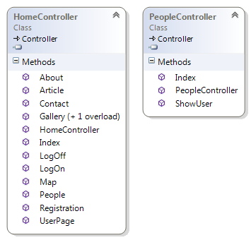

Рисунок В.1 – Диаграммы классов HomeController и PeopleController

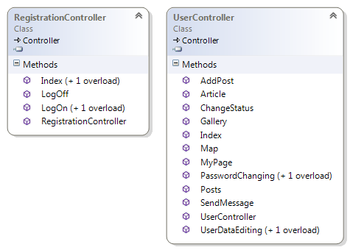

Рисунок В.2 – Диаграммы классов RegistrationController и UserController

Продолжение приложения В

Продолжение приложения В

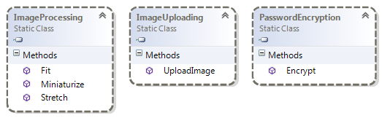

Рисунок В.3 – Диаграммы классов по обработке изображений (ImageProcessing, ImageUploading) и шифрованию паролей пользователей (PasswordEncryption)

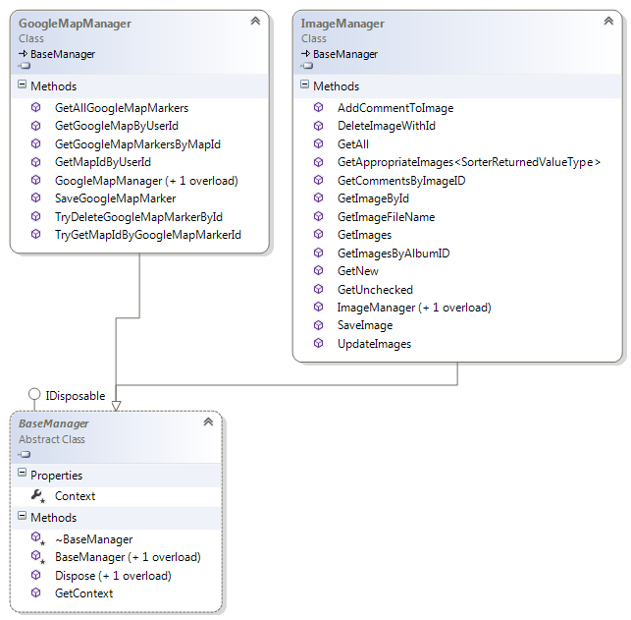

Рисунок В.4 – Диаграммы классов BaseManager, GoogleMapManager и ImageManager

**ПРИЛОЖЕНИЕ Г**

**(обязательное)**

**Диаграмма состояний системы «Поддержка принятия решений организации путешествий с элементами социальной сети»**

**(к пункту 3.3.4)**



Рисунок Г.1 – Диаграмма состояний системы «Поддержка принятия решений организации путешествий с элементами социальной сети»

**ПРИЛОЖЕНИЕ Д**

**(обязательное)**

**Диаграмма последовательности системы «Поддержка принятия решений организации путешествий с элементами социальной сети»**

**(к пункту 3.3.5)**



Рисунок Д.1 – Диаграмма последовательности работы запроса системы «Поддержка принятия решений организации путешествий с элементами социальной сети» на запрос о регистрации пользователя